**ANÁLISIS**

**DEL SISTEMA**



Proveedores y agendamiento

**Equipo de Trabajo**

**Responsables**

Yecenia González moreno

Jesus David chavez Riaño

Juan pablo merchán barrera

Karina bocanegra cupitra

**Historia de revisiones**

|  |  |  |  |
| --- | --- | --- | --- |
| Fecha | Versión | Descripción | Autor |
| 15/02/2022 | 1.0 | <detalles> | <nombre> |
|  |  |  |  |
|  |  |  |  |
|  |  |  |  |

TABLA DE CONTENIDO

INTRODUCCION 1

Propósito 1.1

Referencias 1.2

Definición de términos, abreviaturas y siglas 1.3

DESCRIPCIÓN DEL SISTEMA 2

MODULOS DEL SISTEMA 3

CASOS DE USO 4

Casos de uso del módulo 4.1

PROCESOS DEL SISTEMA 5

Diagramas de actividades del módulo 5.1

MODELO DE CONCEPTOS DEL SISTEMA 6

Responsabilidades de la clase 6.1.1

Modelado estructurado 6.2

Diagrama de flujo 6.2.1

Diagrama Entidad-Relación Y MODELO RELACIONAL

Y MODELO ENTIDAD RELACION 6.2.2

Diccionario de datos 6.2.3

Base de Datos Gestor de Bases de Datos 7

Diagramas de Gantt 8

Presupuesto general del Sistema y costos 8.1

Diagramas de la Red de Datos para la Aplicación 8.2

Costos de la aplicación para ser implementada en una red 8.3

MAQUETACIÓN DEL SISTEMA DISEÑO TOTAL SKETCH + WIREFRAME + MOCKUPS + PROTOTIPO 9

1. INTRODUCCIÓN

1.1 Propósito

El presente documento hace referencia al análisis previo del desarrollo del diseño web deployment programers. En este trabajo se encontrará un entorno de trabajo detallado y previa de la aplicación que se realizará.

A continuación, se mostrará un análisis en el desarrollo de lo necesario para el proyecto enfocándose en los requerimientos tanto de los pequeños comerciantes.

Nuestro software tiene como propósito de garantizar y dar solución a los inconvenientes y problemas que han venido teniendo necesidades de micro empresas medianas compañías pequeños comerciantes de la ciudad de Bogotá Cundinamarca como funcionalidad principal de la aplicación tecnológica le permite realizar la creación, actualización, búsqueda real de los datos de sus proveedores, así mismo llevar de manera ágil el cronograma sobre sus actividades establecida entre las partes la aplicación web proveedores y agendamiento.

1.3 Definición de términos, abreviaturas y siglas

2. DESCRIPCIÓN DEL SISTEMA

El presente documento hace referencia al análisis previo del desarrollo del diseño web deployment programers. En este trabajo se encontrará un entorno de trabajo detallado y previa de la aplicación que se realizará.

3. MODULOS DEL SISTEMA

En este diagrama de paquetes de casos de uso de los módulos del sistema se lleva acabo de la siguiente manera donde los proveedores y los usuarios tiene una composición para poder crear comentarios y horarios donde tendrán tiempos de respuesta y podrán buscar sus comentarios y crear agendamientos y podrán actualizar su agenda, el asesor tiene una generalización con los usuarios donde podrán actualizar, inactivar o buscar dicho usuario

4. CASOS DE USO

4.1 Casos de uso del módulo

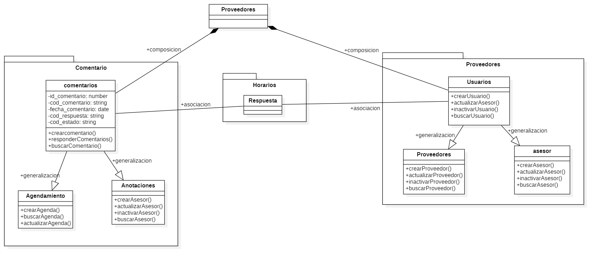

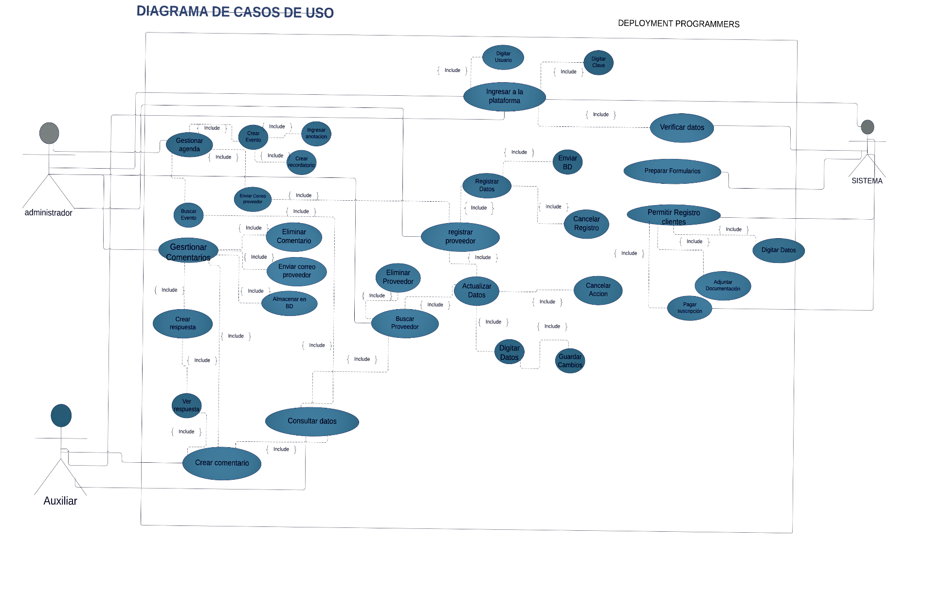

5. PROCESOS DEL SISTEMA

5.1 Diagramas de actividades del módulo

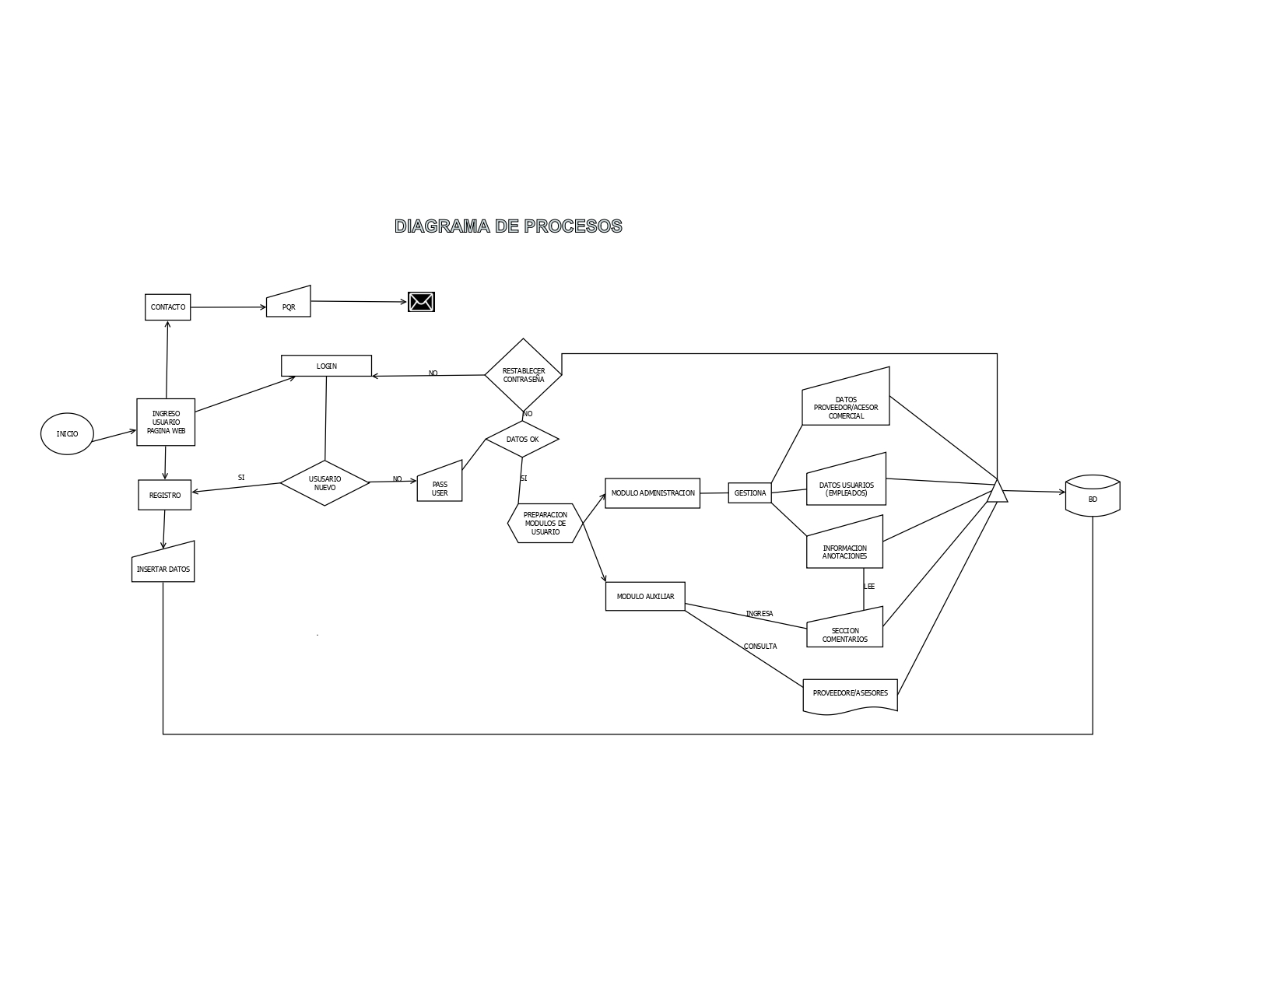

6. MODELO DE CONCEPTOS DEL SISTEMA

6.1 Ejemplo

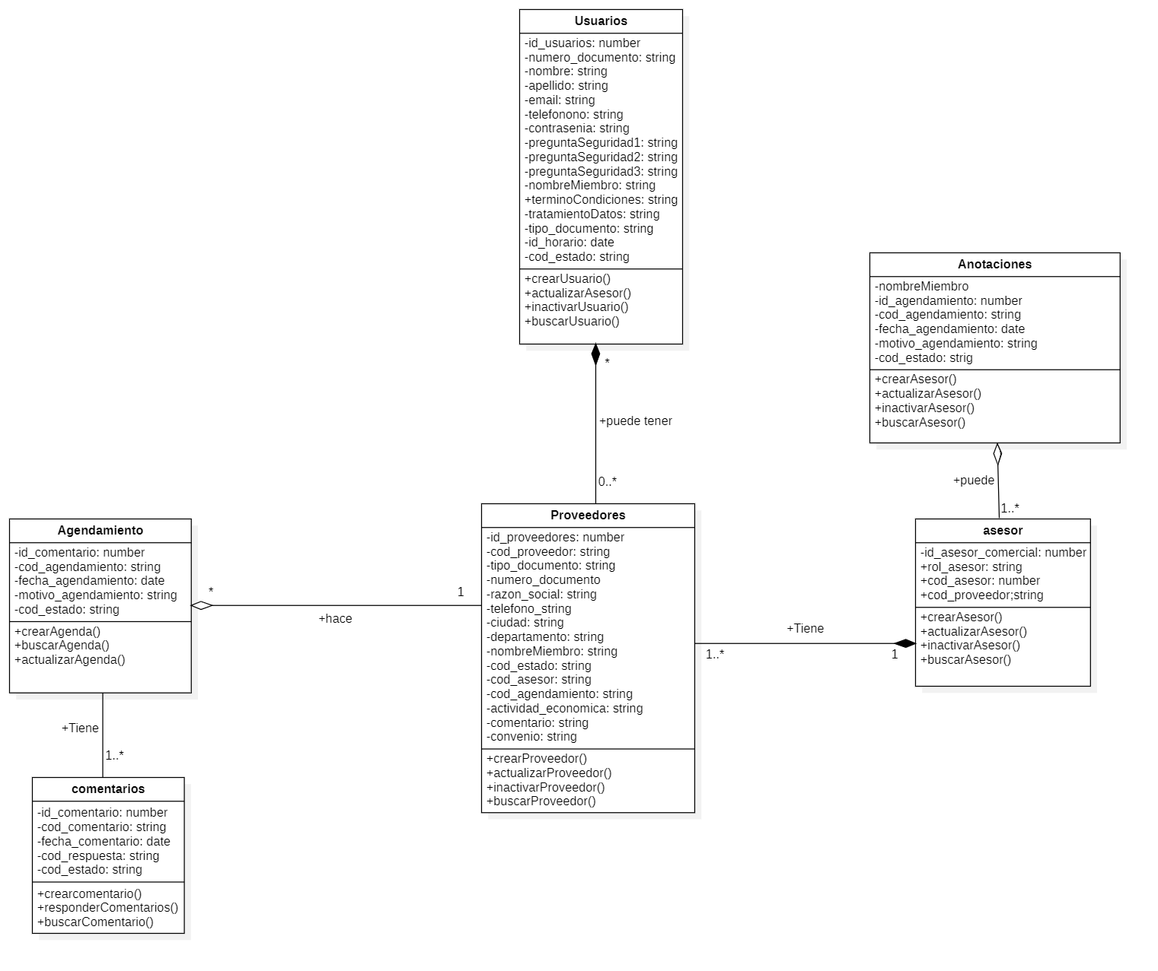

En este diagrama se ve reflejado el comportamiento del sistema, por ejemplo.

El modulo proveedores pueden tener de cero a muchos usuarios y podrán crear actualizar, inactivar, buscar usuario y realizan de uno a muchos agendamientos y realizan de uno a muchos comentarios. Tiene de uno a uno a muchos asesores y donde de uno a muchos pueden hacer anotaciones.

6.1.1 Responsabilidades de la clase

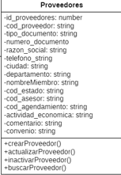

-id_proveedores con atributo privado es de tipo alfa numérico no creara valores de tipo string.

-cod_proveedor: con atributo privado y función de tipo string que convierte un numero en una cadena de caracteres de longitud.

-tipo_documento:es de atributo privado con una función de tipo string

-numero_documento: es de atributo privado con función de tipo string

-razon social: es de atributo privado con función de tipo string

-telefono: es de atributo privado con función de tipo string

-ciudad: es de atributo privado con función de tipo string

-departamento: es de atributo privado con función de tipo string

-nombreMiembro: es de atributo privado con función de tipo string

-cod_estado: es de atributo privado con función de tipo string

-cod_asesor: es de atributo privado con función de tipo string

-cod_agendamiento: es de atributo privado con función de tipo string

-actividad_economica: es de atributo privado con función de tipo string

-comentario: es de atributo privado con función de tipo string

-convenio: es de atributo privado con función de tipo string

Tiene como operación publica

+crearProveedor()

+actualizarProveedor()

+inactivarProveedor()

+buscarProveedor()

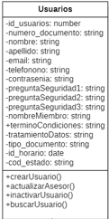6.1.2 Responsabilidades de la clase

6.2 Modelado estructurado

6.2.1. Diagrama de flujo de datos nivel 0 o de contexto y nivel 1

**Módulo usuario administrador.**

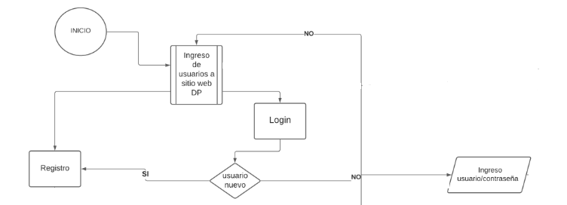

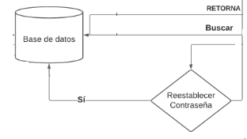

**Módulo usuario Auxiliar.**

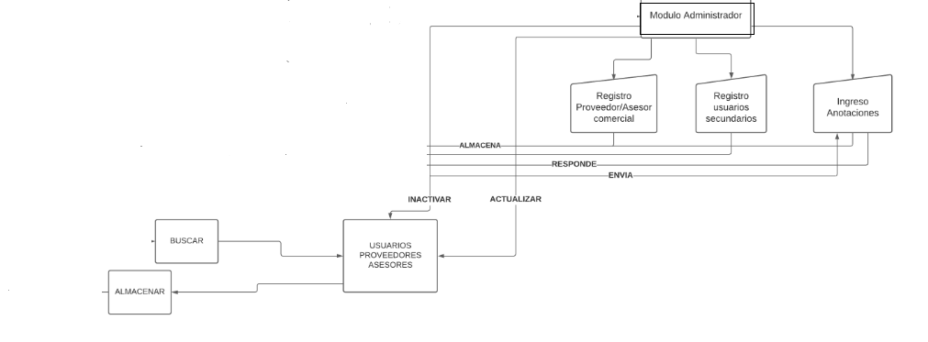

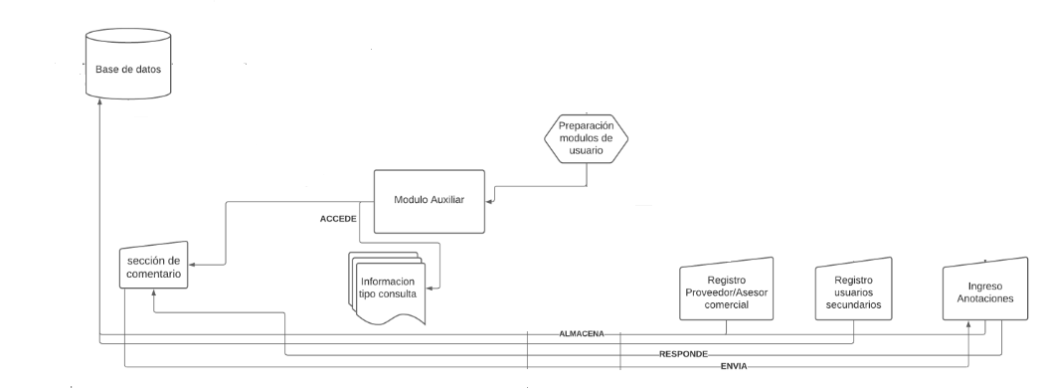

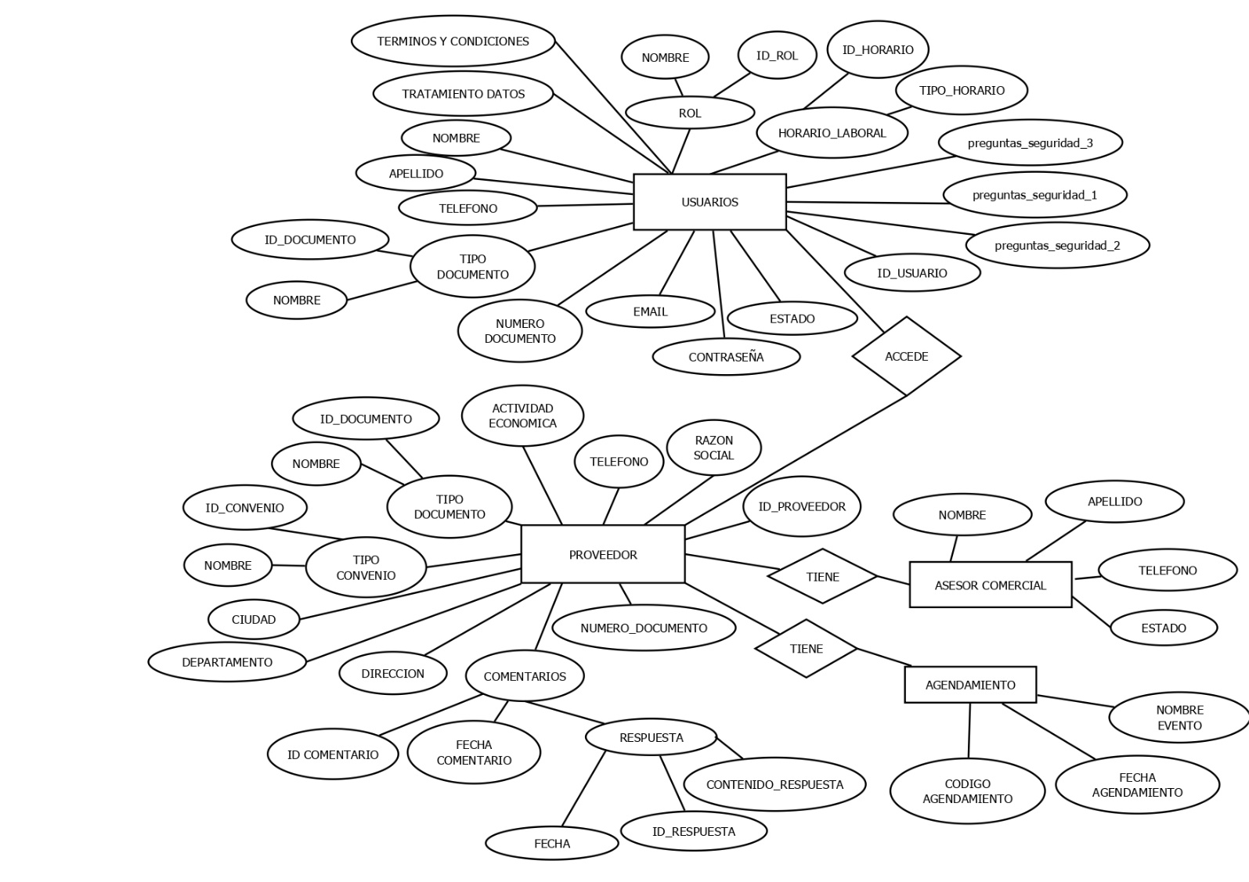6.2.2. Diagrama Entidad-Relación (entidades y relaciones) MODELO RELACIONAL Y MODELO ENTIDAD RELACION

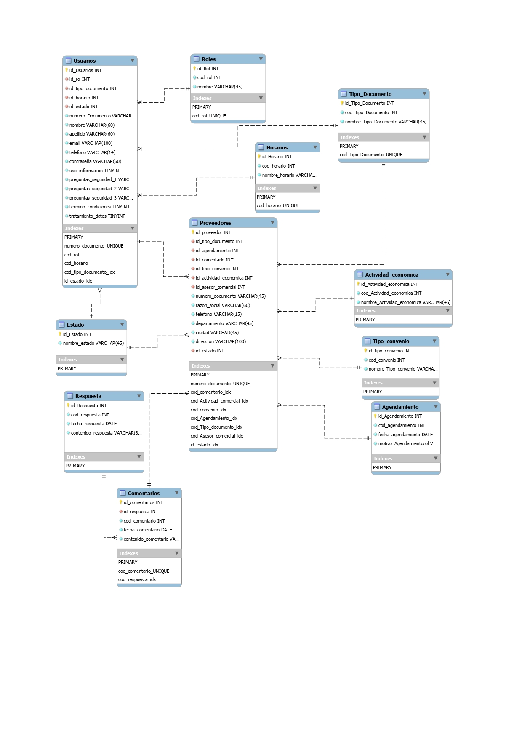

6.2.3. Diccionario de datos

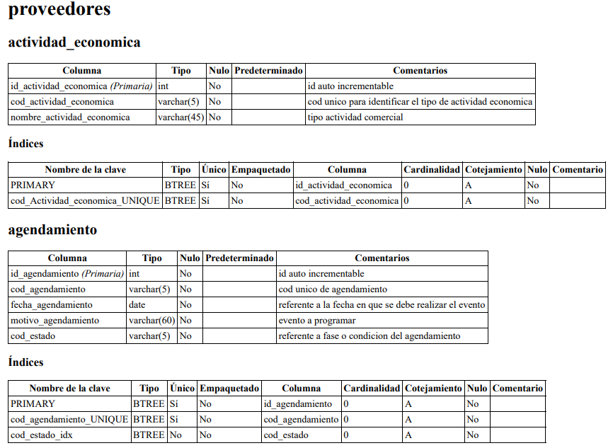Ejemplo

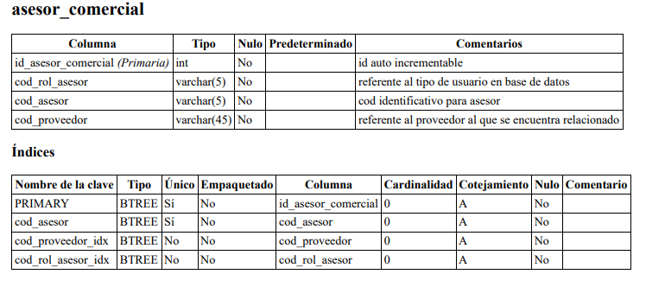

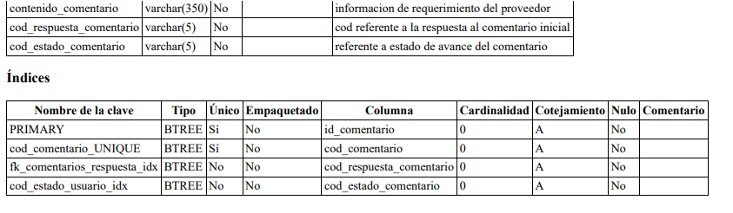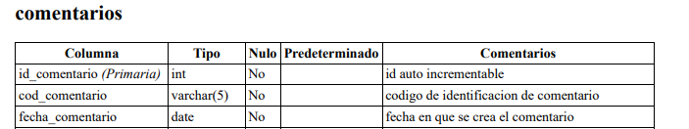

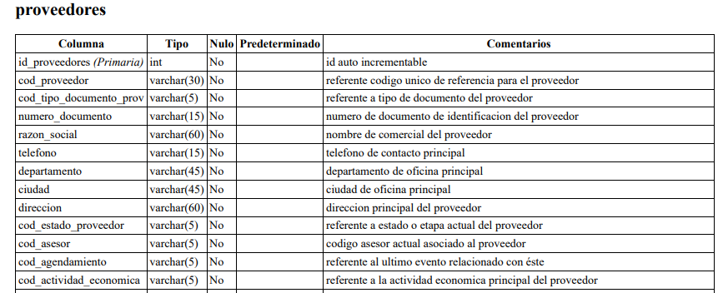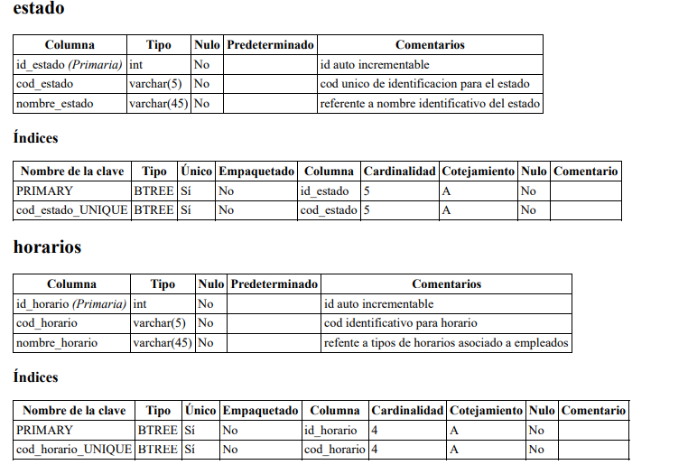

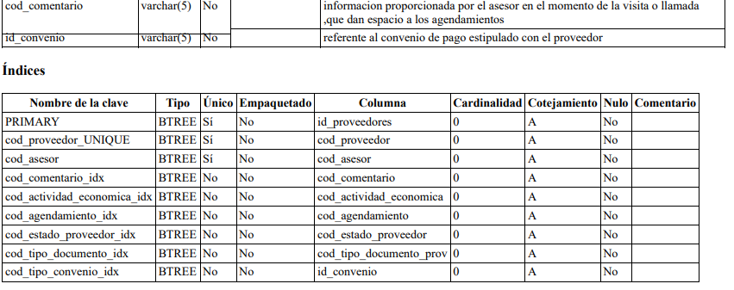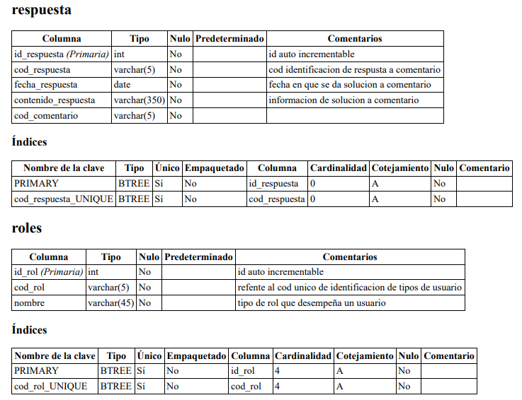

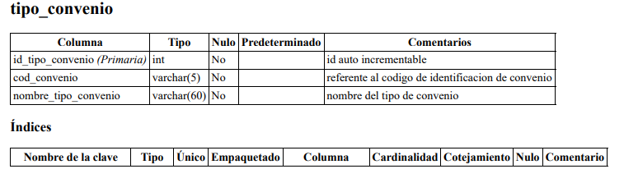



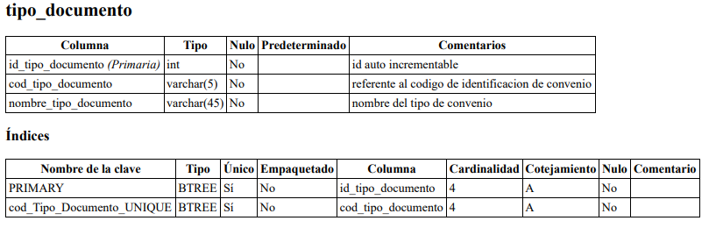

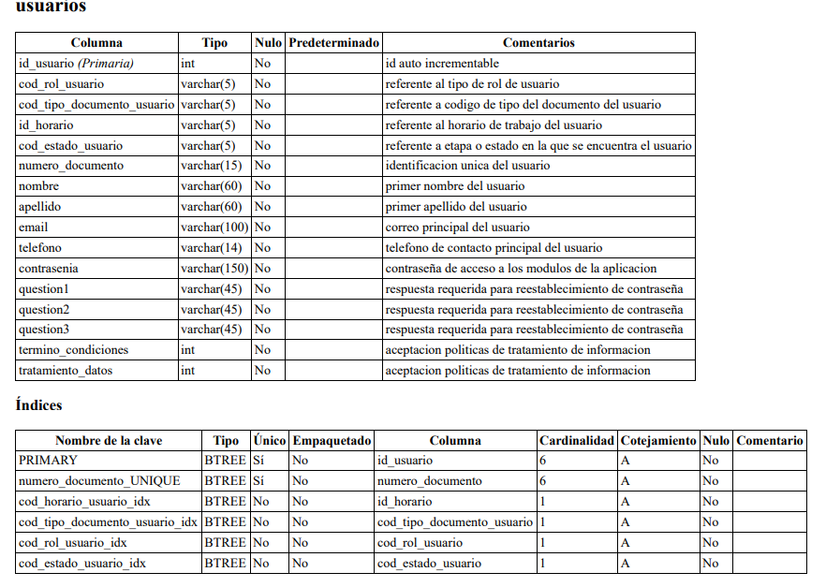

7. Base de Datos Gestor de Bases de Datos

MySQL clever Cloud

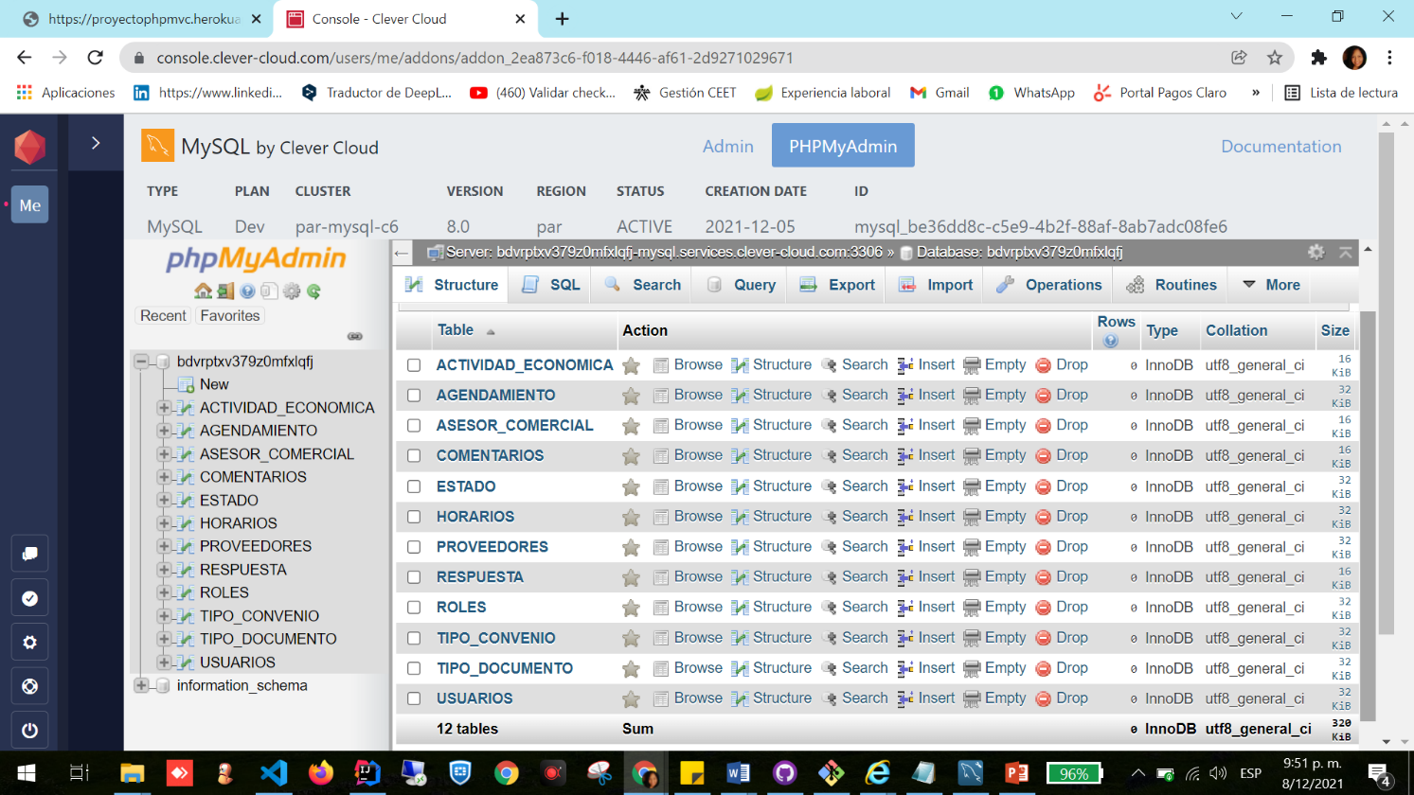

8 Diagramas de Gantt

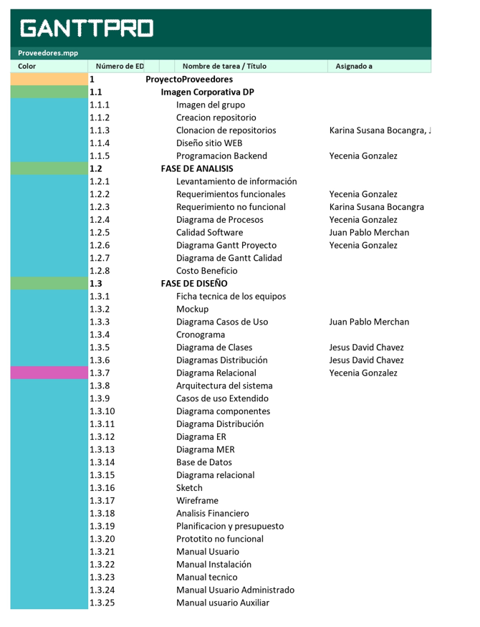

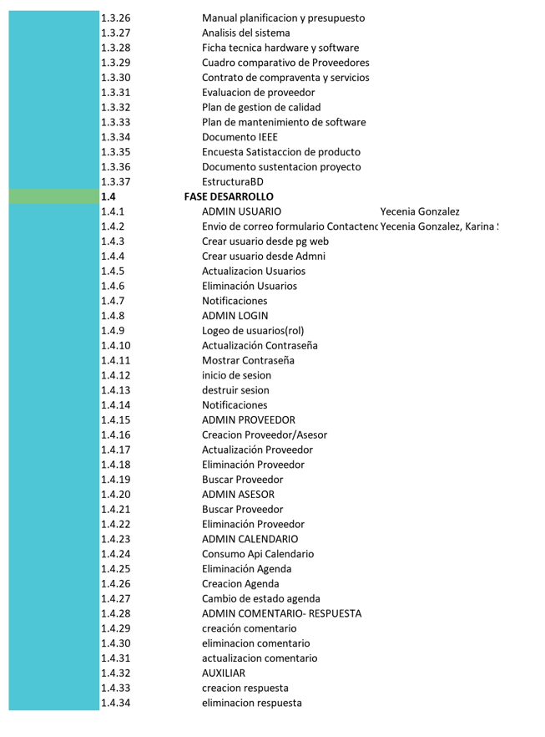

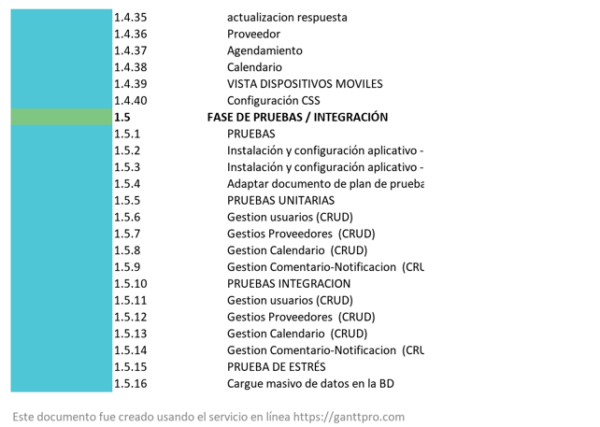

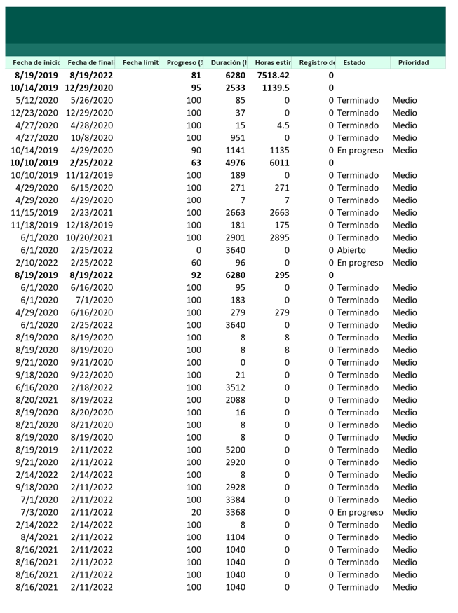

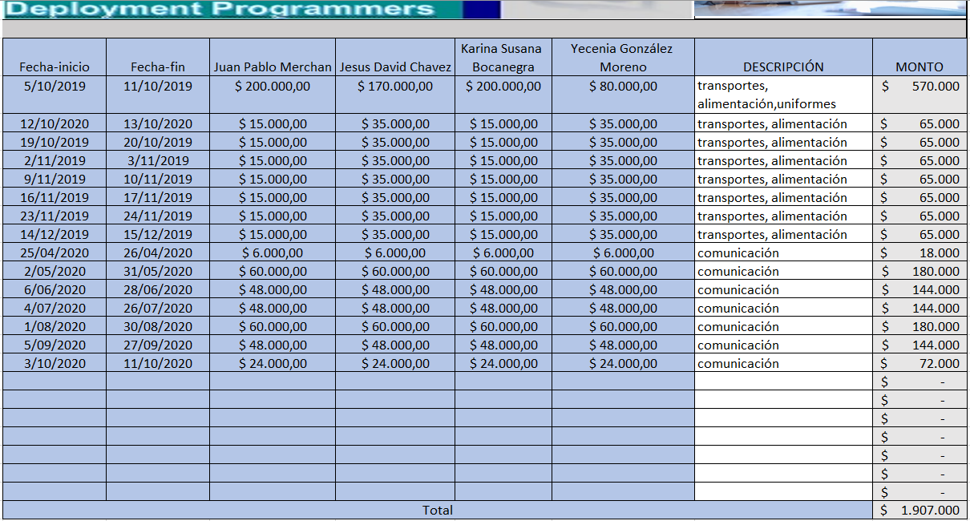8.1 Presupuesto general del Sistema y costos

**8.1.2 Costo del desarrollo**

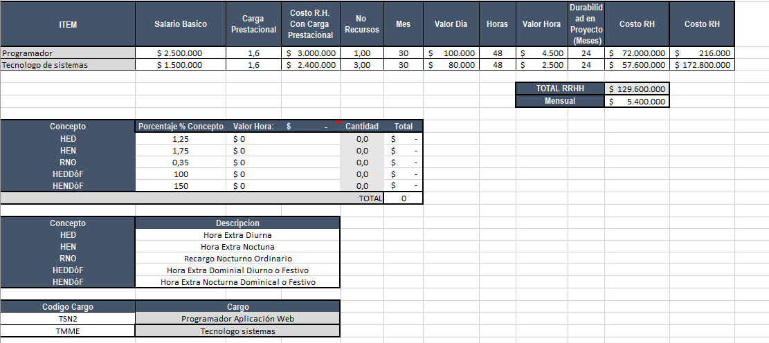

8.2.3 Costo beneficio

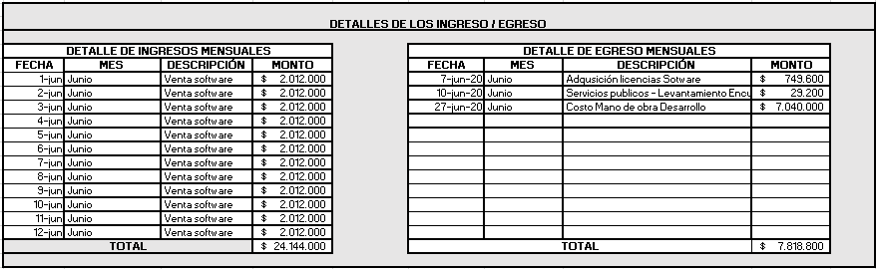

8.2.4 Estaciones del cliente

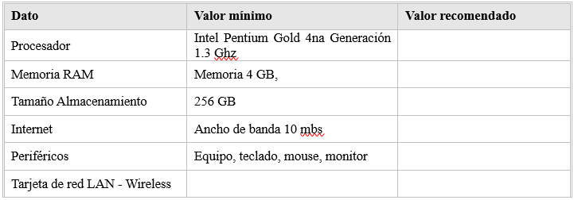

8.2.5 Conectividad

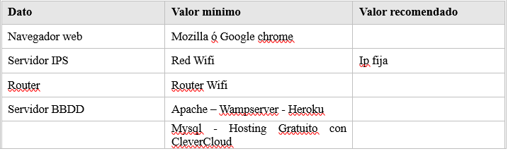

8.2 Diagramas de la Red de Datos para la Aplicación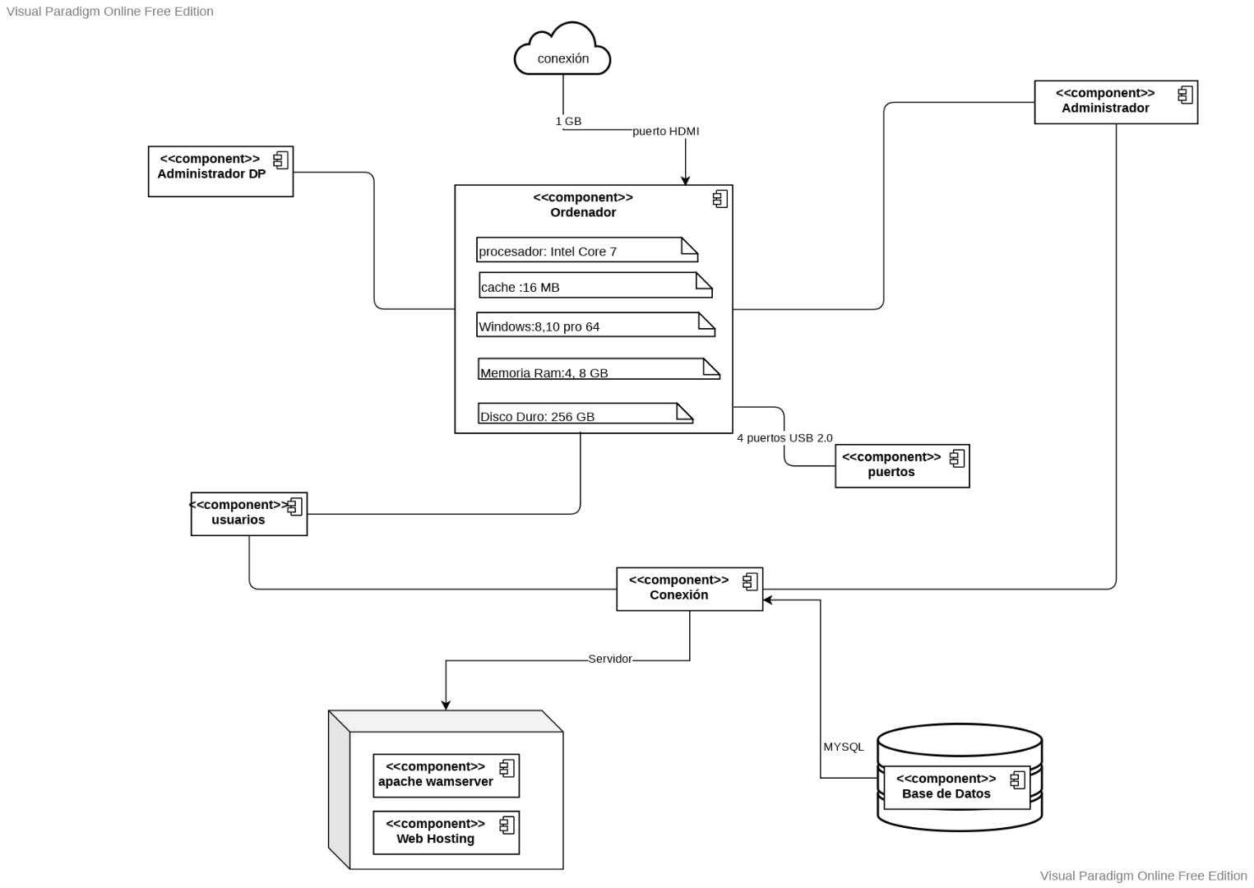

8.3 Costos de la aplicación para ser implementada en una red

|  |  |  |  |  |
| --- | --- | --- | --- | --- |
| Internet | | | | |
| Operador | Fibra Óptica | Seguridad | Repetidores | Precio |
| claro | 300MB | McAfee | 2 repetidores wifi y 2 cables de red | $225.900 |
| País | Hosting | | | |
| Colombia host | 30 GB Espacio SSD NVMe | | | $150.000 |
| 600GB de Trafico /mes | | |
| 20 cuentas E-mail | | |
| 5 bases de Datos | | |
| 2 dominios permitidos | | |
| WordPress / Joomla/ Otros | | |
| LiteSpedd + LSCache | | |
| Seguridad Antivirus Norton | | |
| Constructor de sitios Pro | | |
| Copias de Seguridad | | |
| SSL gratis (https://) | | |
| Total | | | | $375.900 |

9. MAQUETACIÓN DEL SISTEMA DISEÑO TOTAL SKETCH + WIREFRAME + MOCKUPS + PROTOTIPO

**MOCKUPS**

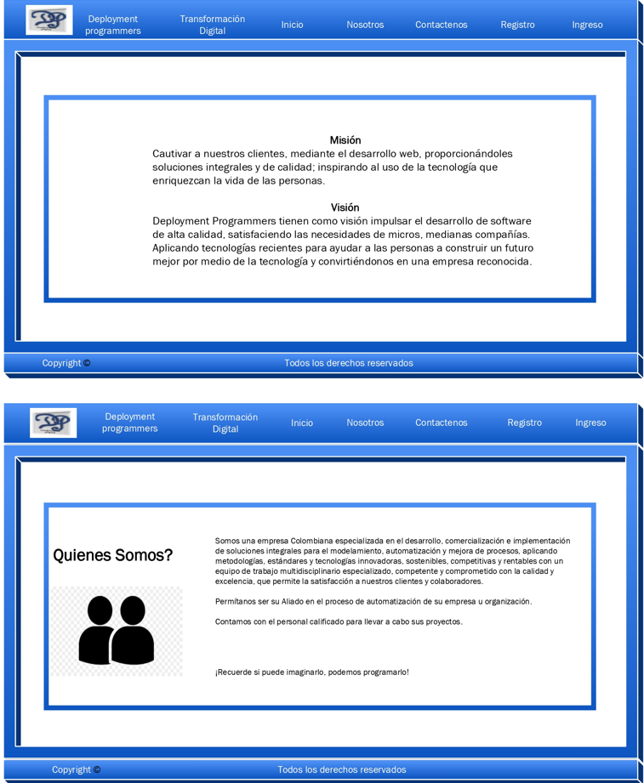

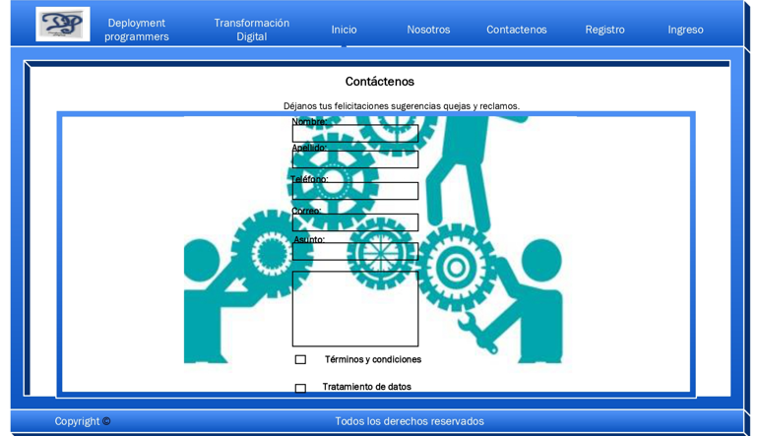

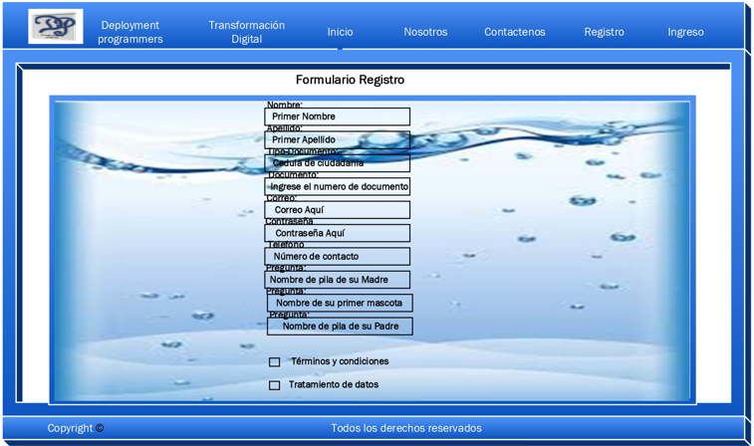

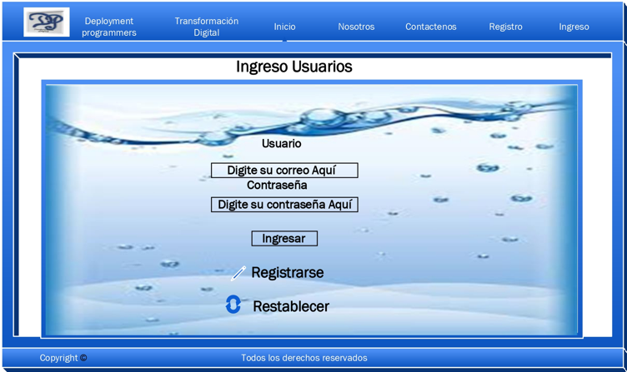

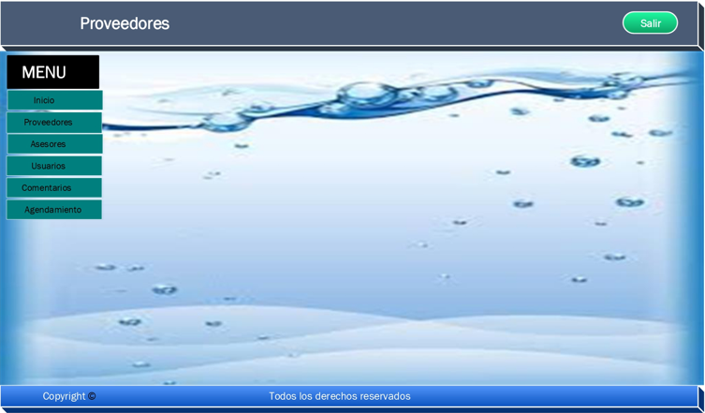

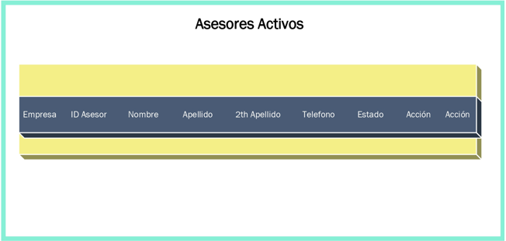

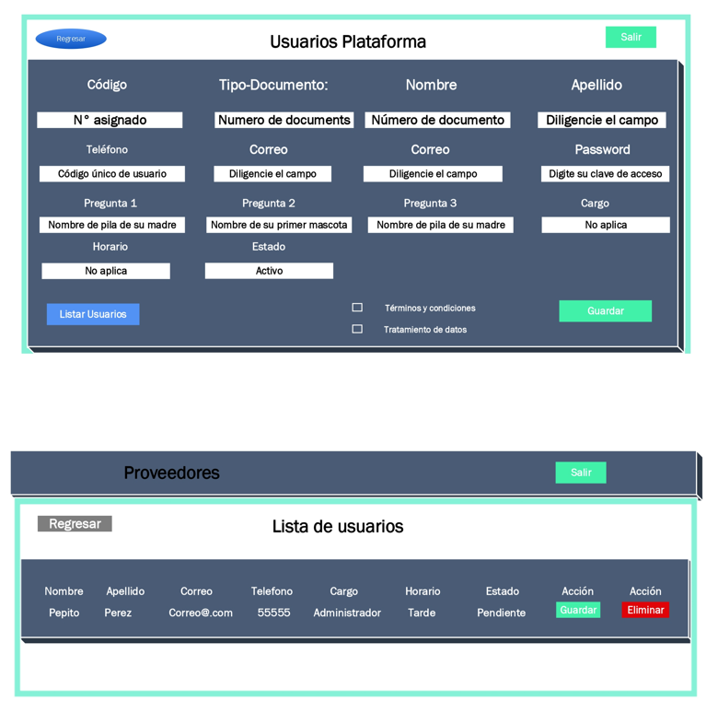

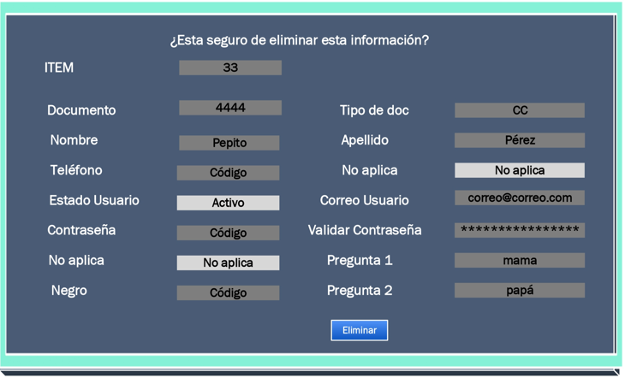

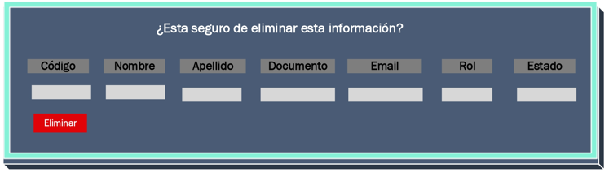

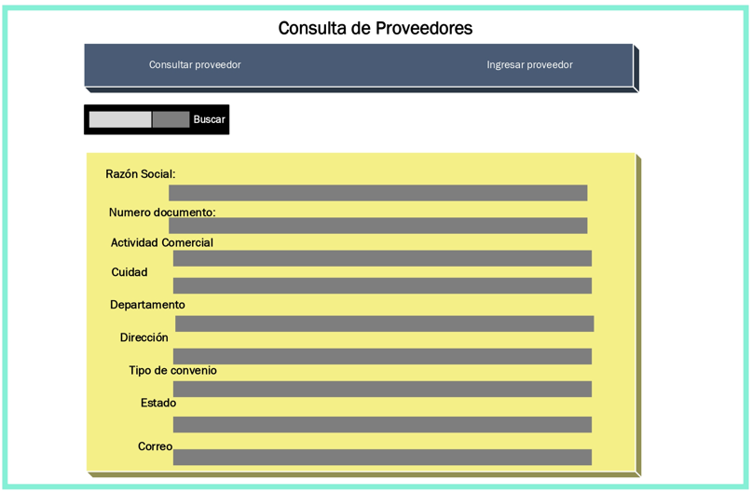

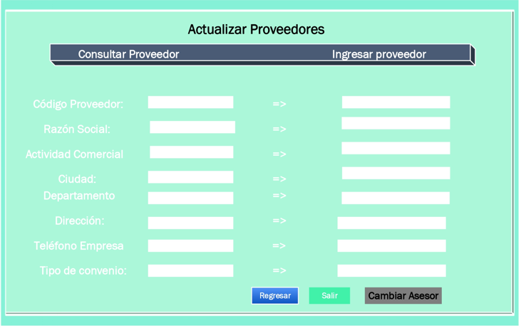

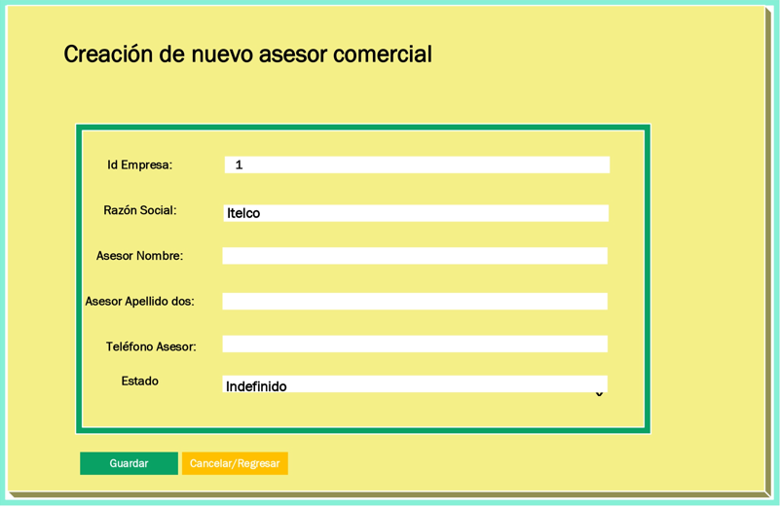

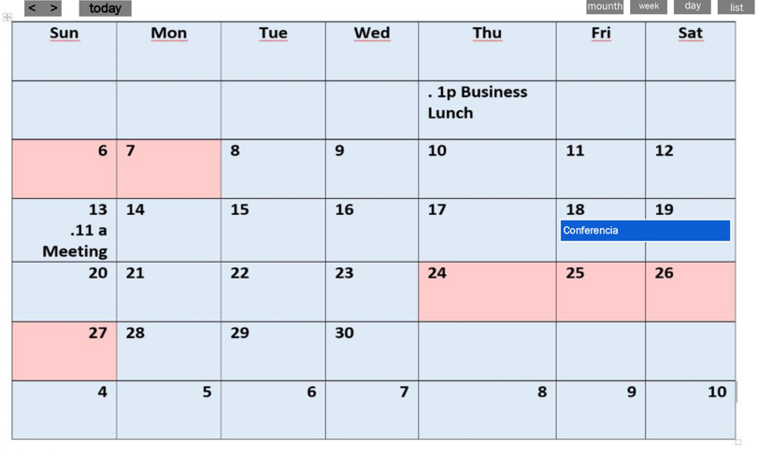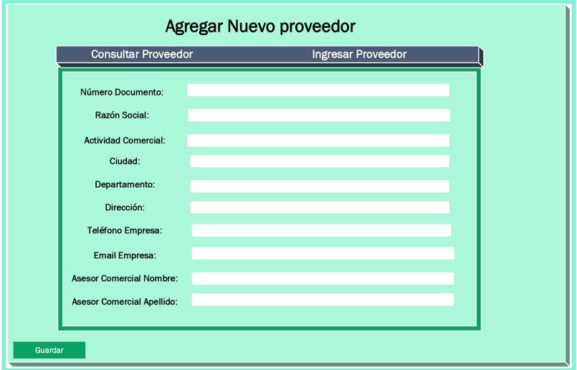

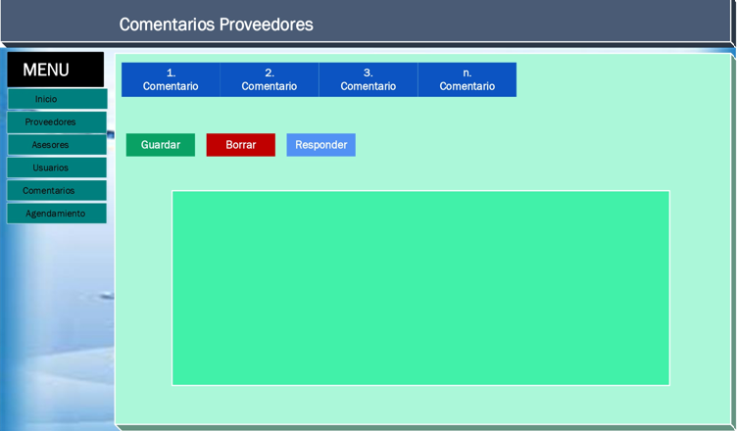

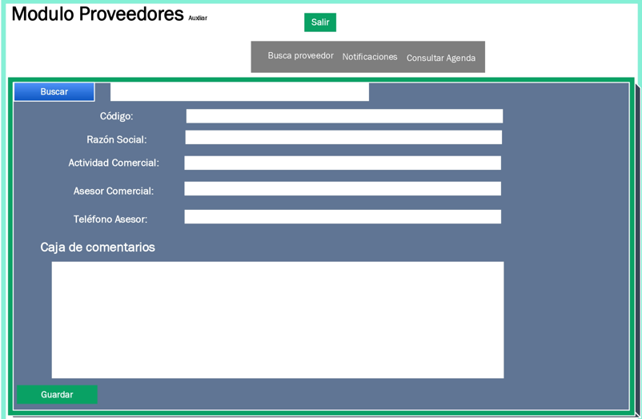

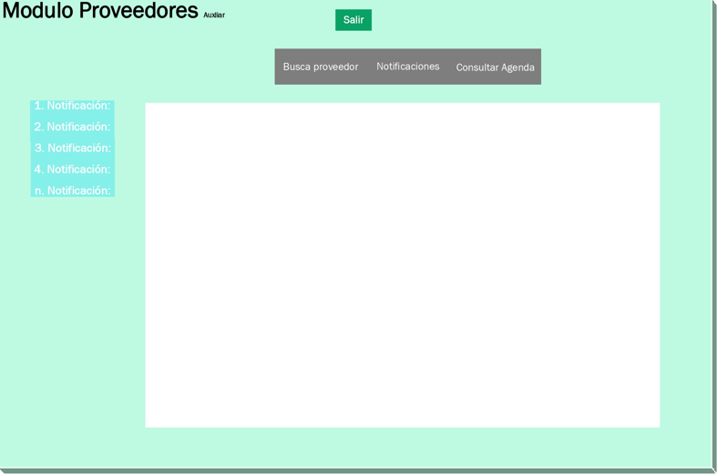

**SKETCH**

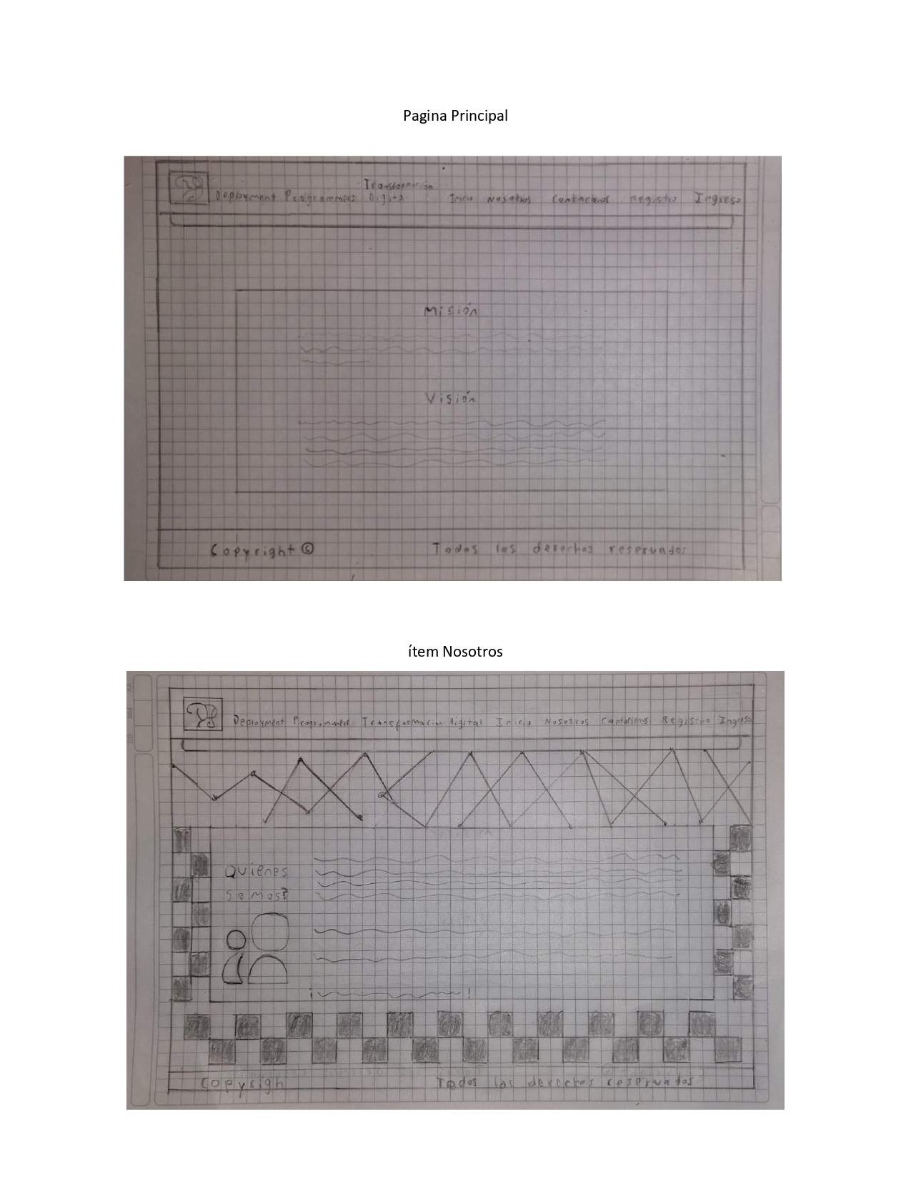

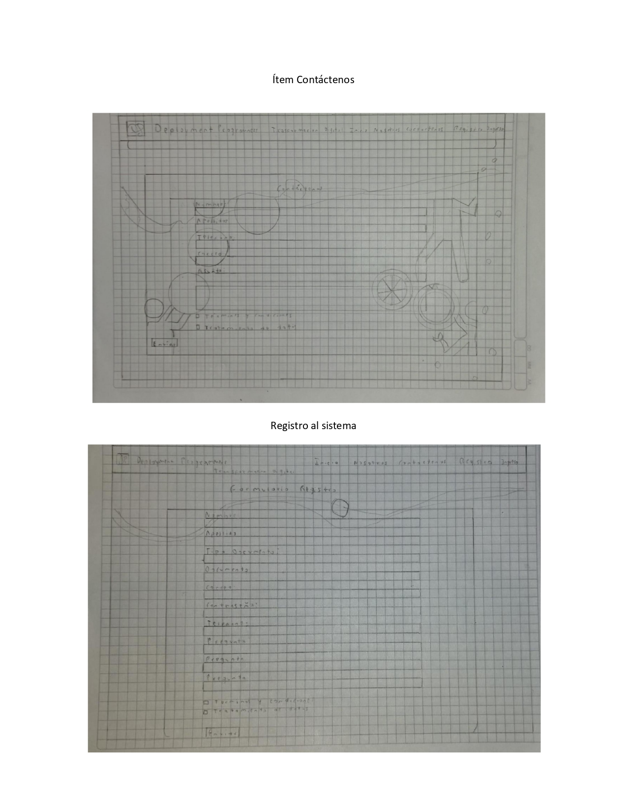

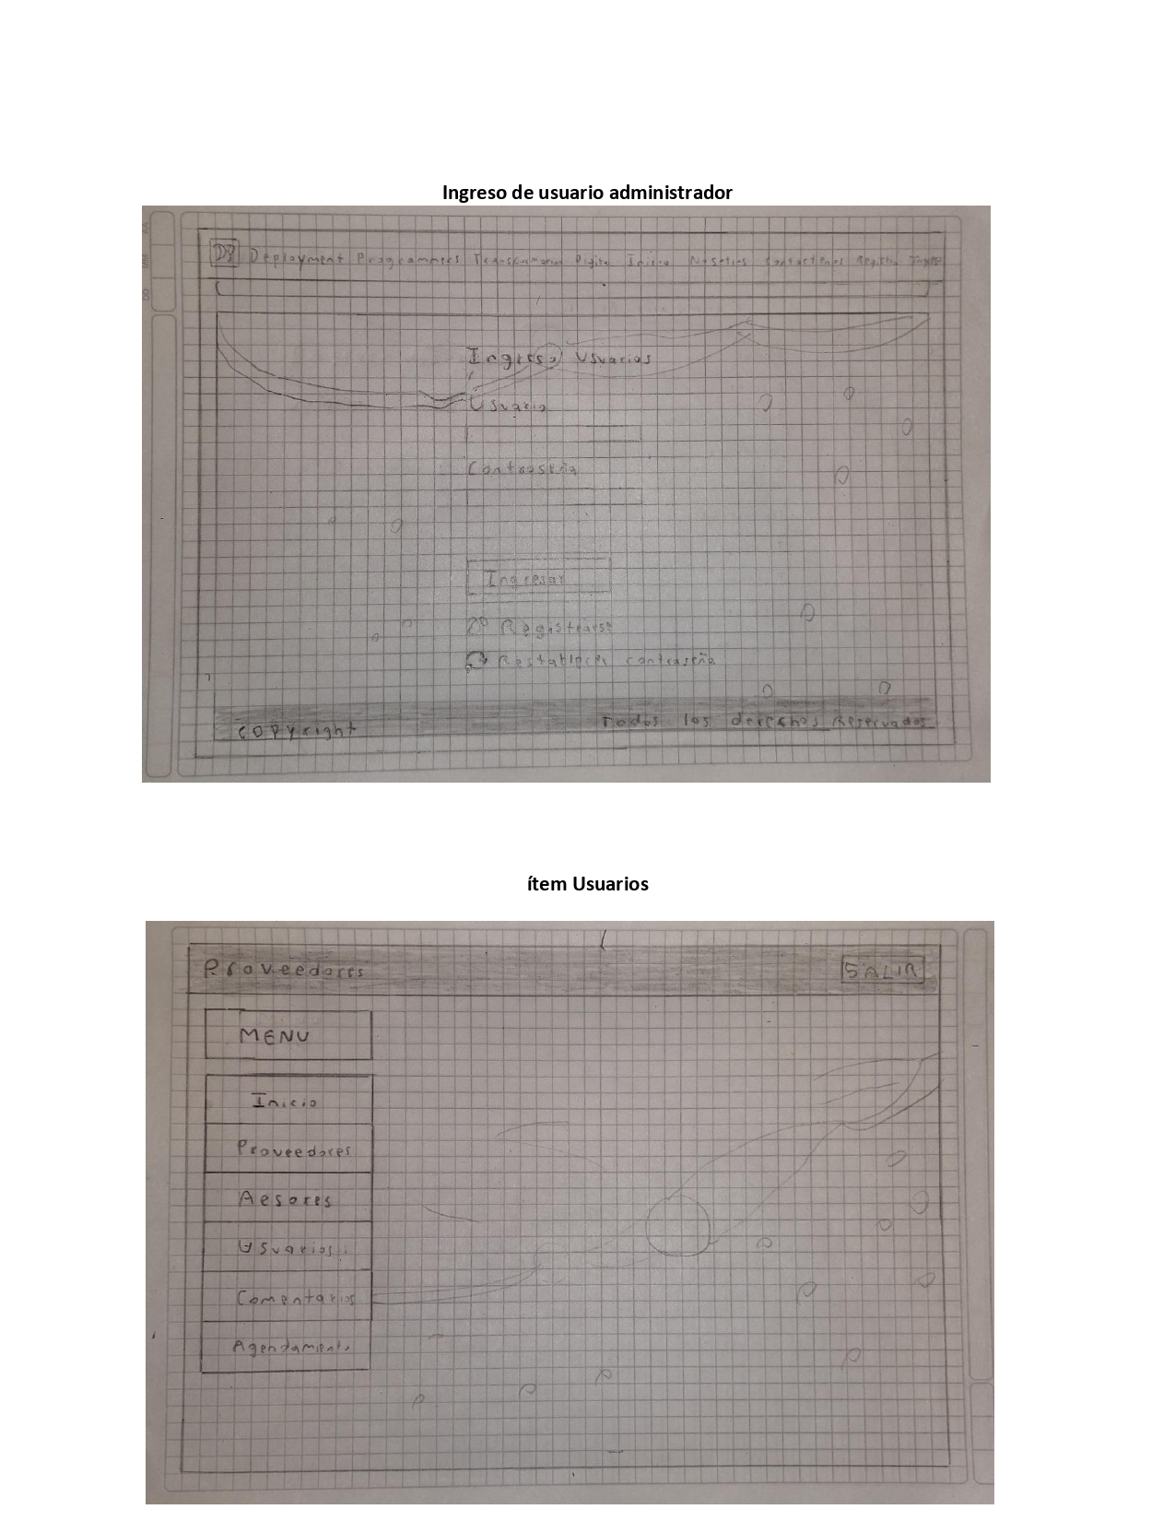

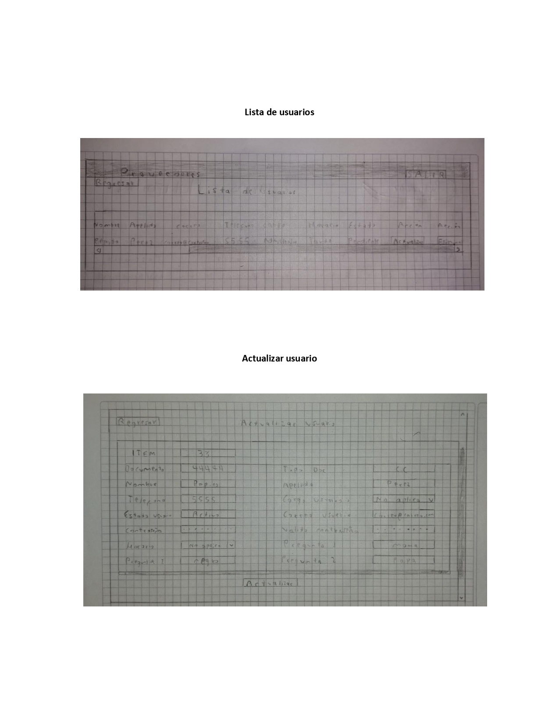

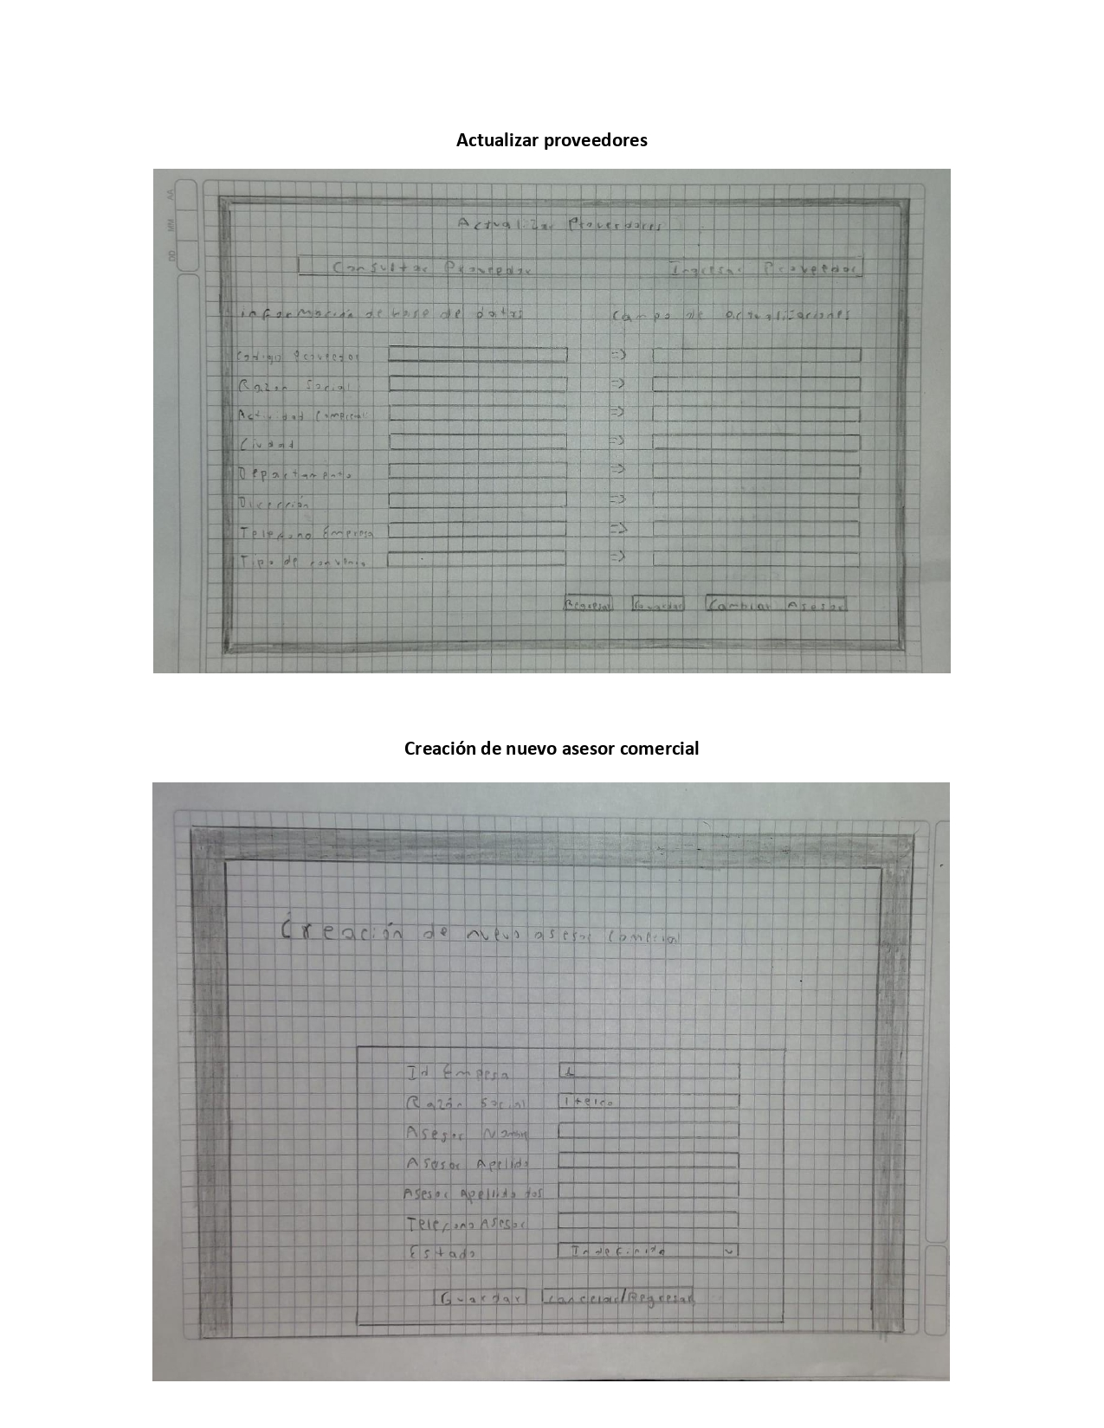

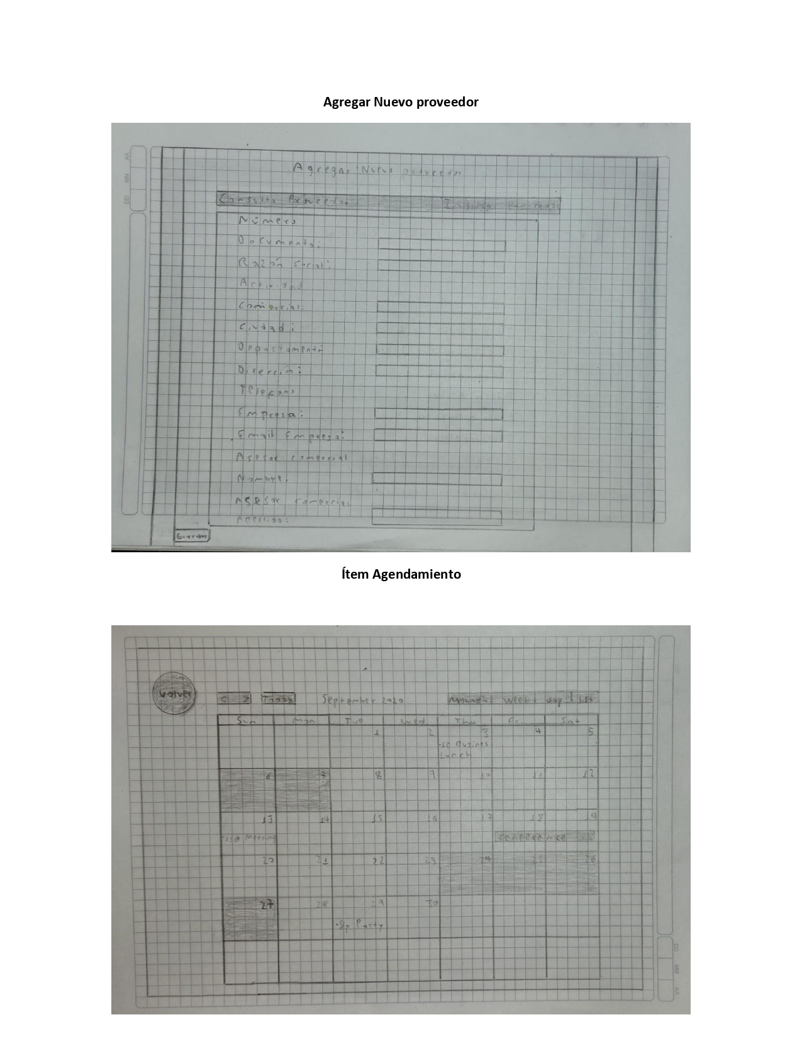

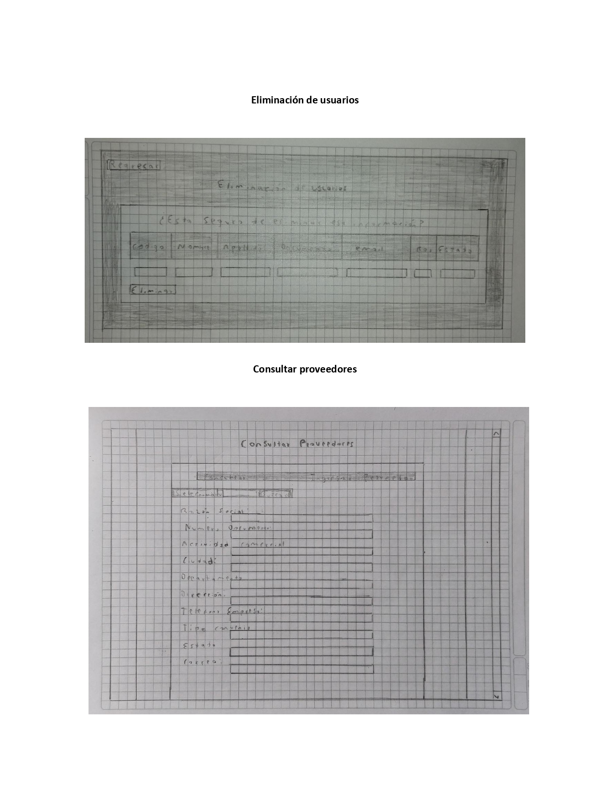

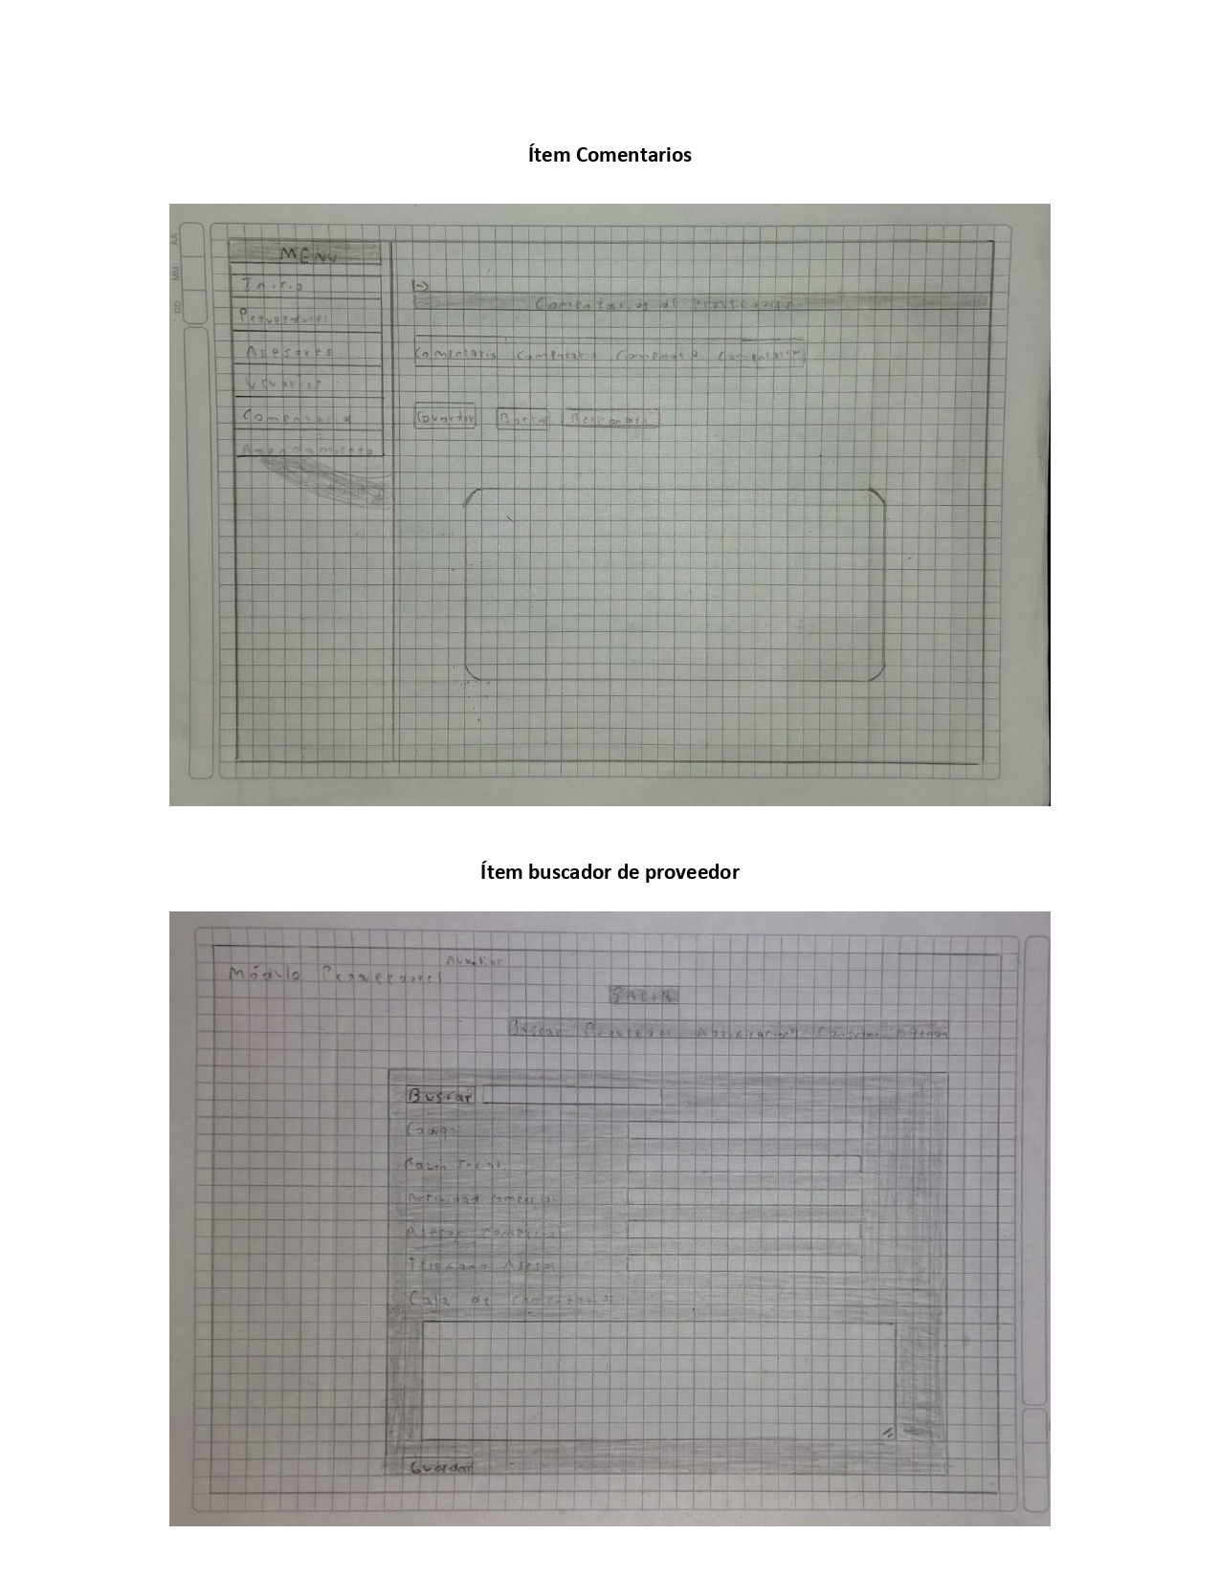

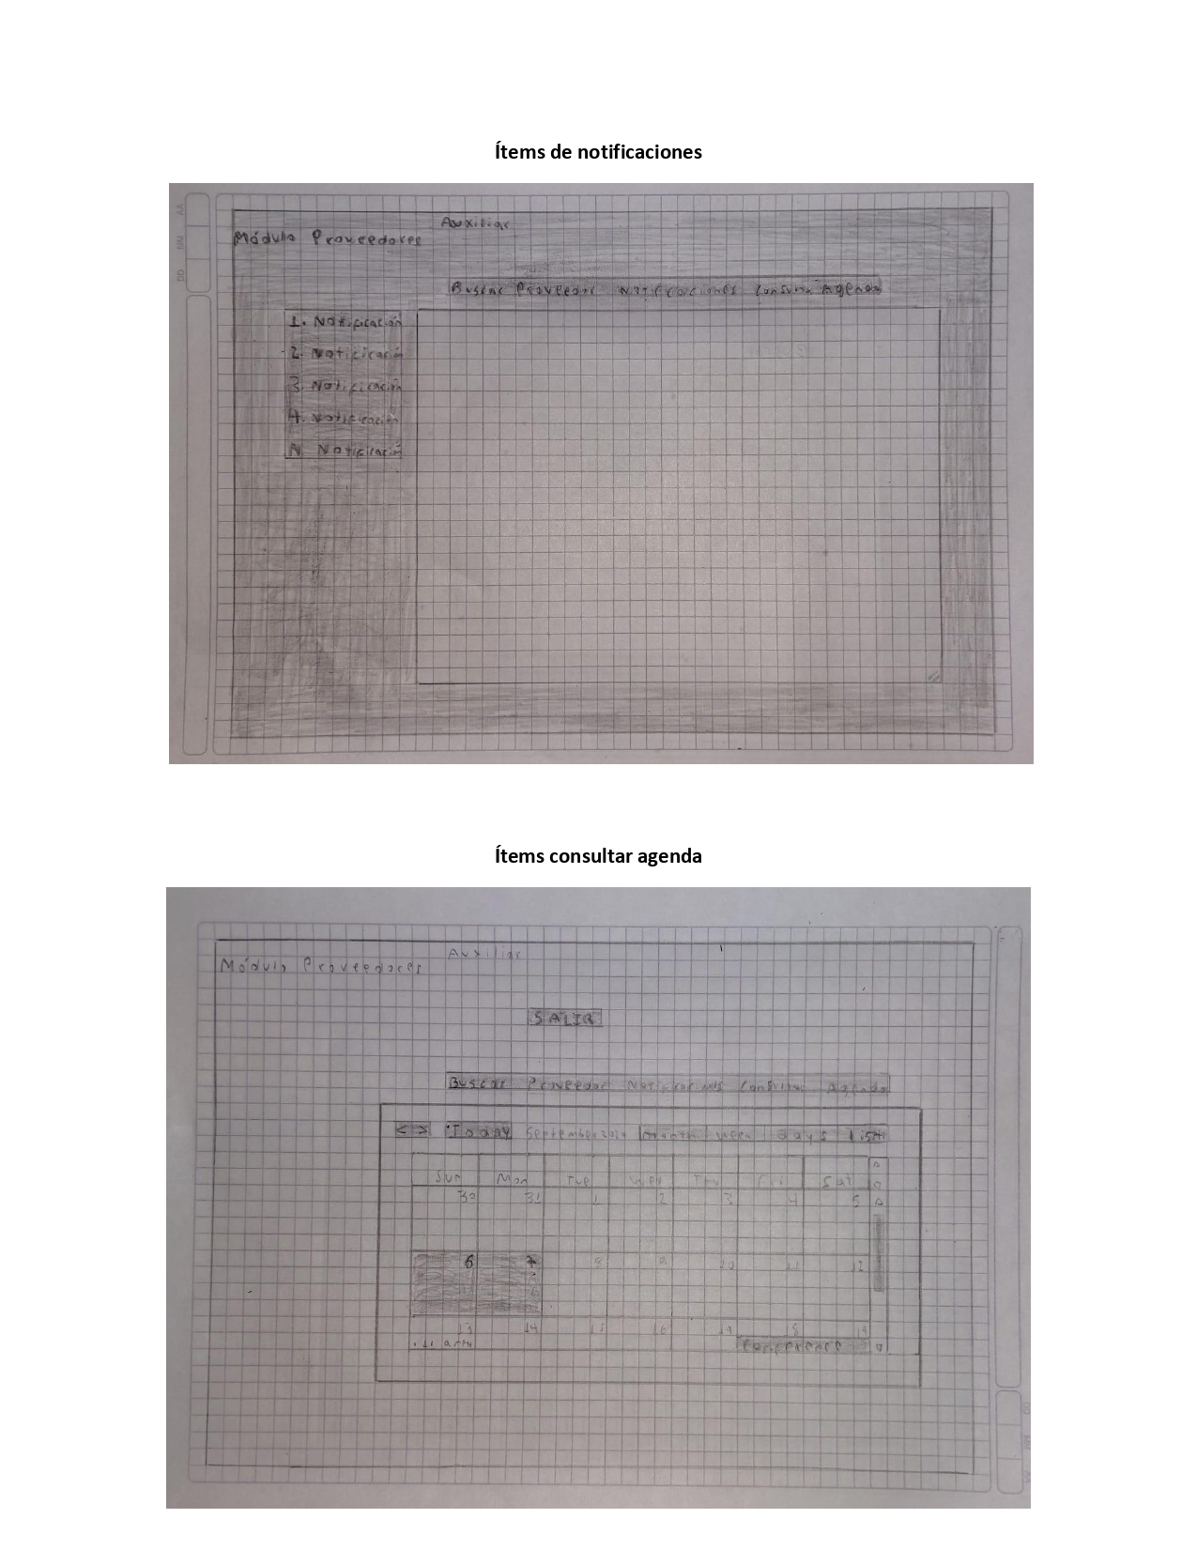

**WIREFRAME**

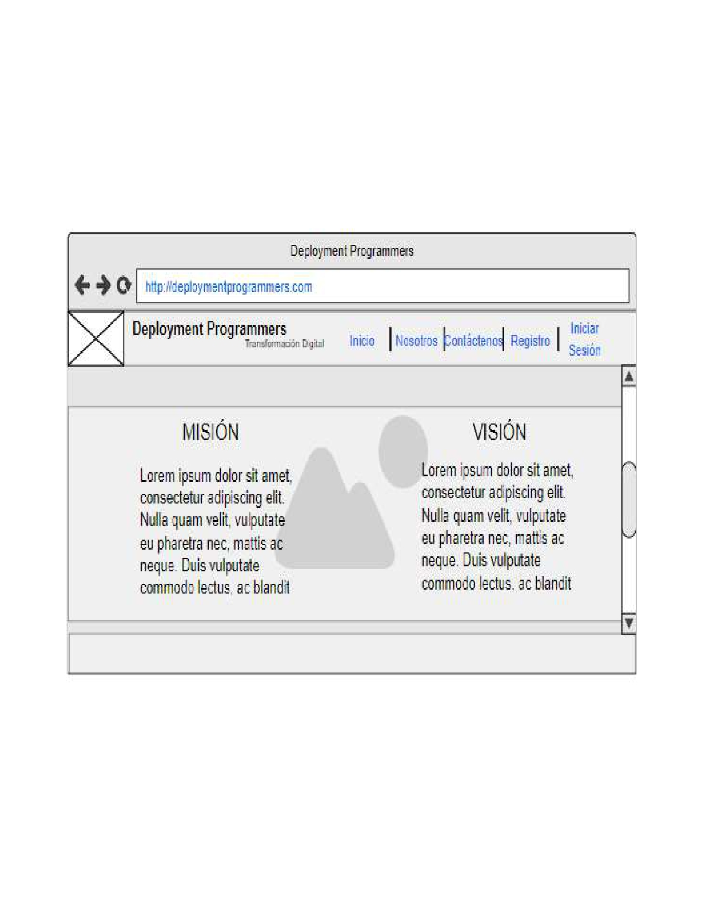

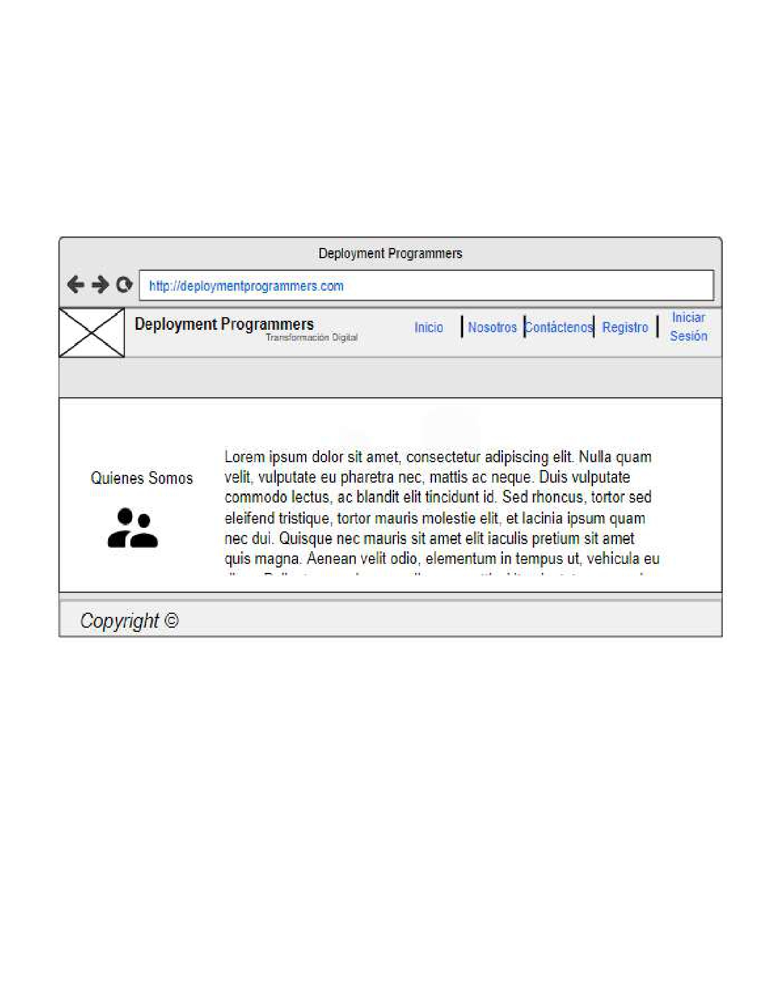

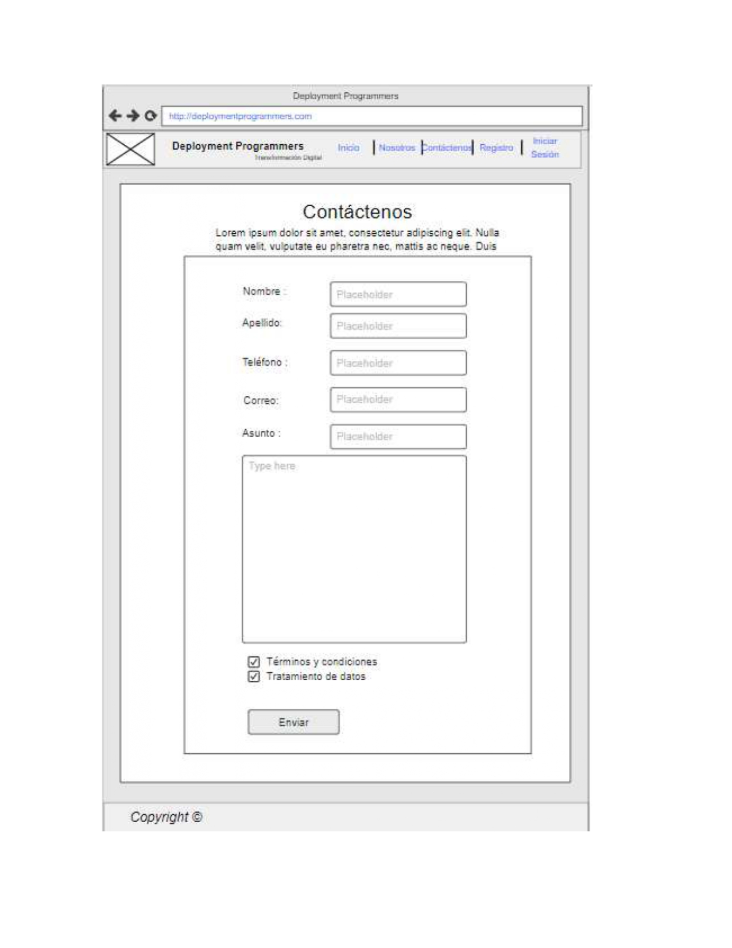

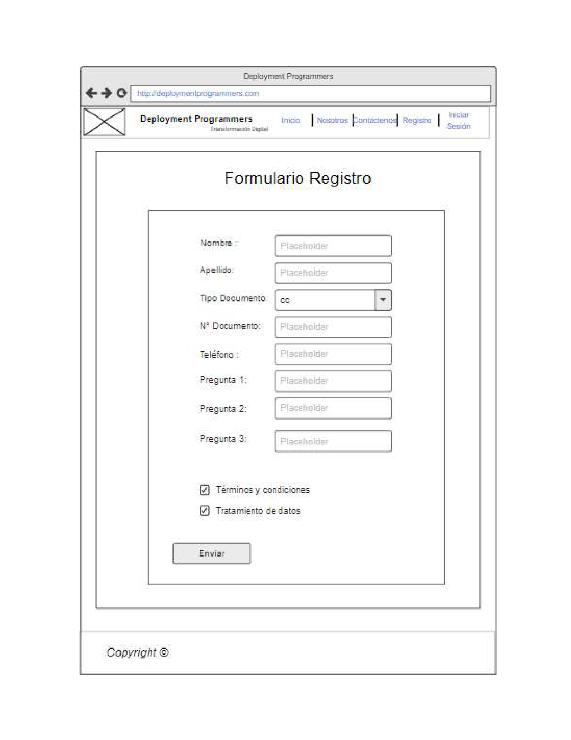

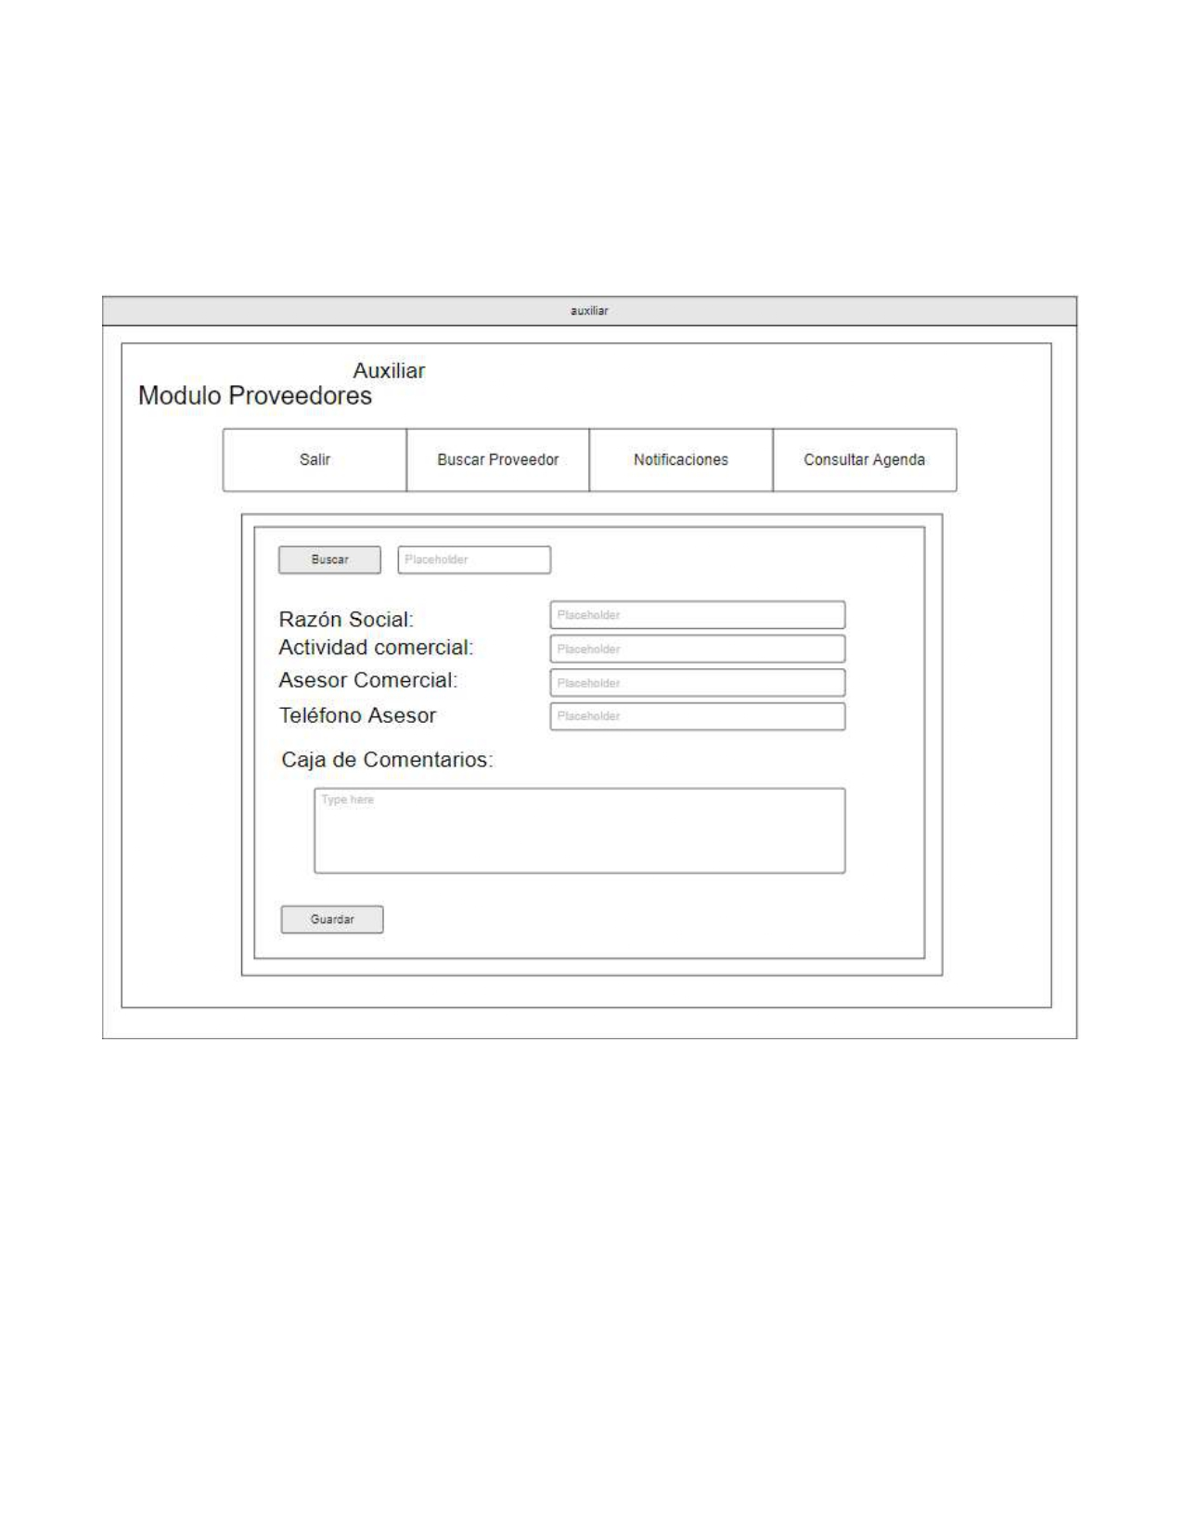

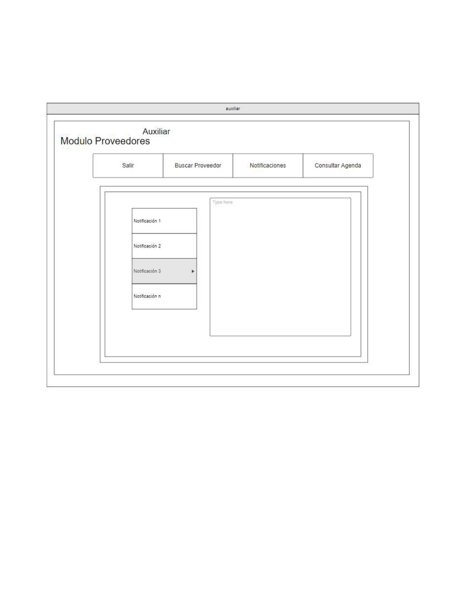

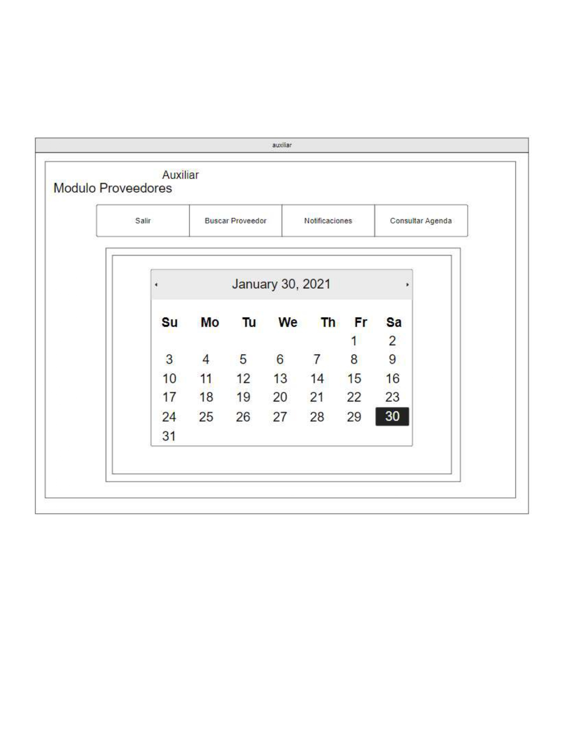

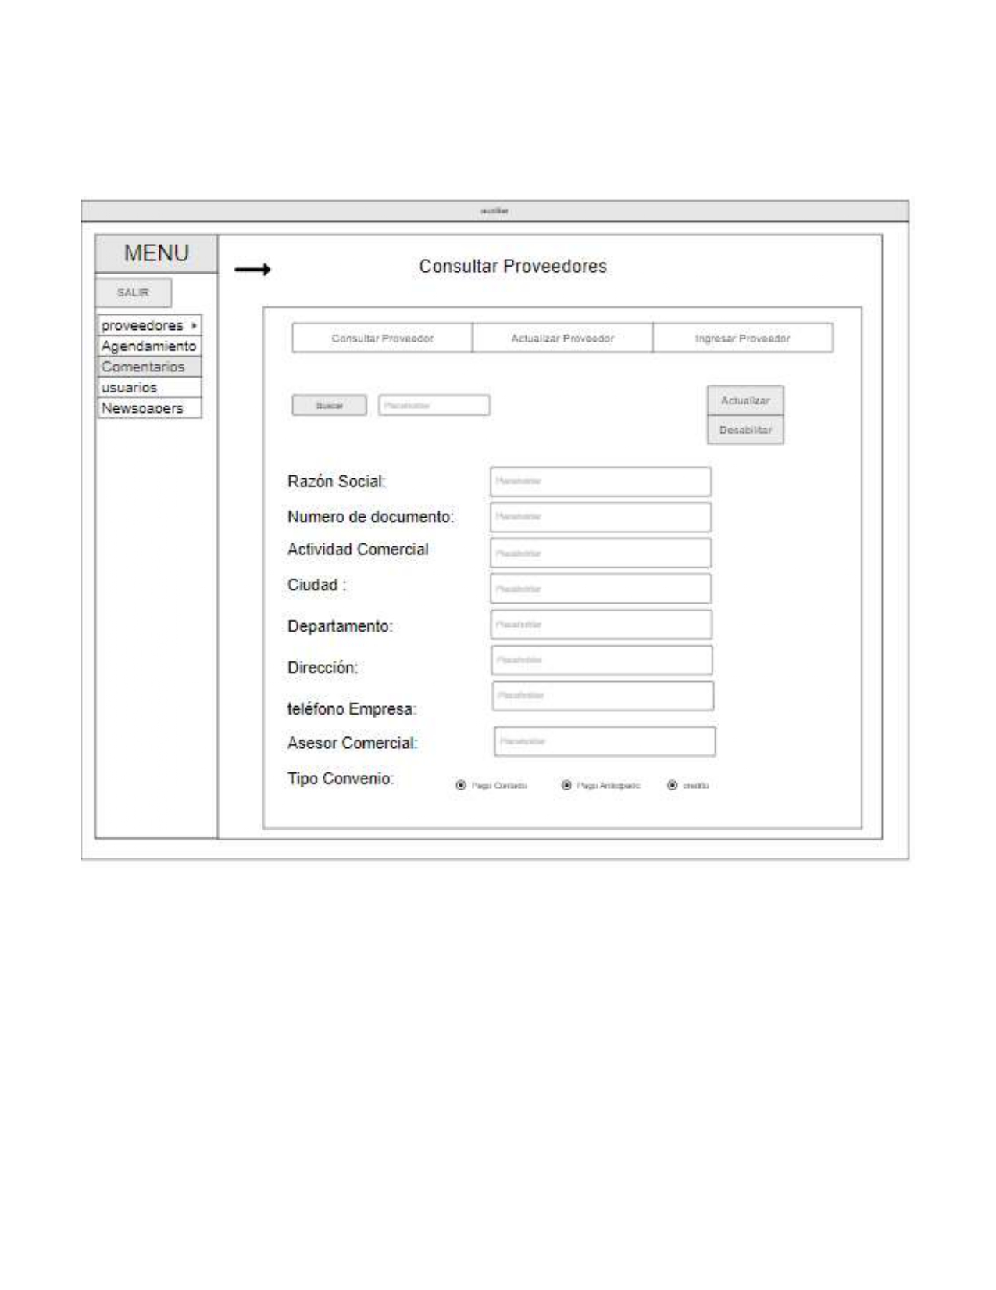

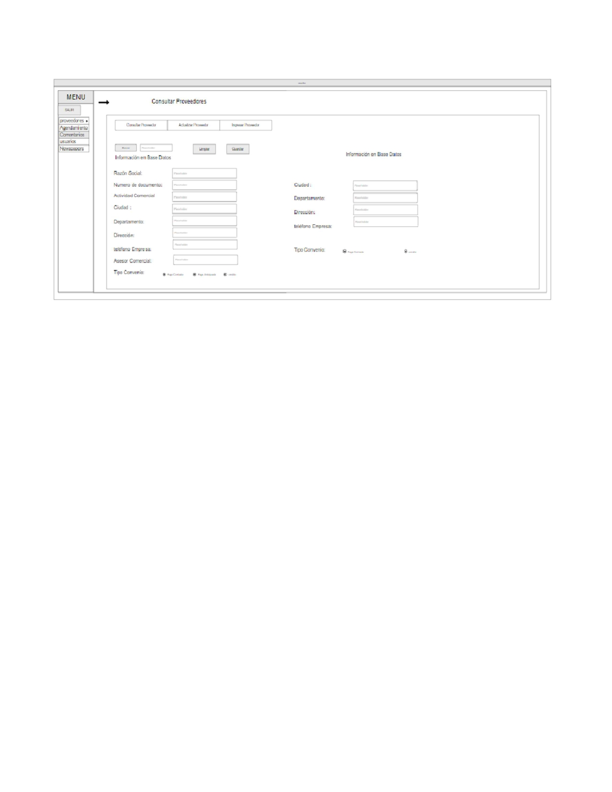

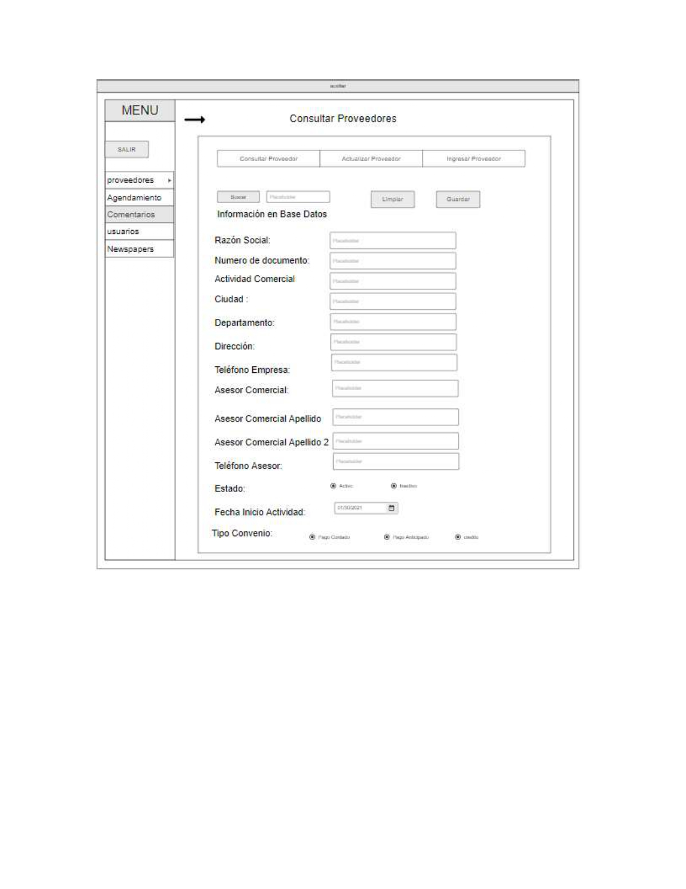

10. ANEXOS **PRUEBAS DE SOFTEARE Y CALIDAD – MANTENIMEINTO**

10.1 ANEXO 1 –

10.2 ANEXO 2 –

LISTA DE FIGURAS **NO**

**Pág.**

Figura 1:

Figura 2:

…

…

Figura n: <Título de la figura n>